ÖLTÖZET

A Szilágy mente népi öltözete jellegének és a környező román és ma-
gyar néprajzi csoportok között elfoglalt helyének megállapításához tekintetbe
kell vennünk nemcsak a vizsgált terület lakosságának gazdasági-társadalmi
helyzetét általában, hanem mindazokat a tényezőket is, amelyek a népi öltö-
zet fejlődésére közvetlenül vagy közvetve hatottak. E tájegység magyar népi
öltözetének mai formája ugyanis beszédes bizonyítéka azoknak a hatásoknak
is, amelyek idők folyamán gazdasági és társadalmi téren ezt a területet érték.
A hagyományosnak tekinthető öltözet főbb darabjai a nőknél a követ-
kezők: a ráncolt, bő ujjú rövid ing, alsószoknya (pendely); felsőruhaszámba
megy a fiatalok körében az ingen viselt, vállon átvetett rojtos cifrakendő,
a lájbi, az idősebbek körében a rékli. Ehhez különböző színű, a fiataloknál
inkább piros, az időseknél sötét színű szoknya, előtte kötény járul. Ezt egé-
szíti ki télen és bizonyos alkalmakkor a guba. Ezt a gyapjú ruhadarabot
fél évszázad óta a vastag posztóból készült kabát váltotta fel. Fejrevalóul a
kendő, lábbeliül a csizma, újabban az egész- és félcipő szolgál.
A férfiak öltözetét a galléros, kézelős vászon ing, a nadrág alatt viselt
szűk lábravaló, a nyáron hordott vászon bőgatya, a téli posztónadrág, előtte
régen fehér, újabban kék hímzett vászon kötény, az ingre öltött zsinóros-
gombos posztó mellény (lájbi), a télen viselt guba, újabban a posztókabát
alkotja. A férfi a fején kalapot, sapkát és báránybőr kucsmát visel, lábára
mód és alkalom szerint bocskort, csizmát és bakancsot húz. Mindkét nem
öltözetében általában a kék színt kedveli (1., 2. színes kép, 1., 2. fk.).
Az öltözet ezt a formáját a XIX. század folyamán nyerte. A rendel-
kezésünkre álló források¹ alapján végigkísérhetjük azt a fejlődést, amelyen
a Szilágy mente vidékének magyar öltözete a múlt század folyamán átment.
„A nép öltözete – írja Kőváry – a múlt század elején az utolsó em-
bertől fel a szegény nemesig: felkanyarult széles fekete kalap vagy bárány-
bőr sapka; szürke fürtös, térdig érő suba, mellény; lobogós, szárközépig érő
gatya; csizma vagy bocskor; mindazáltal néha-néha nadrágot vagy harisnyát
is húz, kinek van, de nagyobb résznek a leírt öltözet a nyári és téli gúnyája.
... A mesterségek alig tengenek, mert a vidékieknek majd semmi gúnya sem
kell. Mégis virágzik egy, a gubakészítés mestersége, mivel guba nélkül senki
sincs tisztességesen felöltözve” (Tudománytár, 30). Egy másik helyen ugyanő
még a következőkkel egészíti ki ismeretünket: „...öltözetükben, szokásaik-
ban inkább a szomszédos vidékekhez szítanak. A férfiak fekete széles kala-
pot vagy fejér sapkát, szürke fürtös gubát, bőr lábravalót, csizmát vagy
bocskort viselnek. A nők öltözete, kivált a köznapi, csaknem mindenkinek
házi szövet, keszkenőjüket kivéve. Itten Szilágyban kereskedés, mesterség
gyenge lábon áll: Szilágynak száznegyven ezernyi lakosából százezernek alig
van egyéb vennivalója, mint guba, csizma és kalap, s a nők aprólékos szük-
ségei...”²
Kőváry leírása bármilyen igénytelennek is látszik, számunkra igen be-
cses adalék az öltözet korabeli helyzetének helyes megítélésében. Hitelességét
igazolja és emeli egy 1838-ból származó kőrajz is. George Edwards Hering
Sketches on the Danube in Hungary ans Transylvania (London, 1838) című

179

könyvében a „Peasants of Hadad”-feliratos kép két férfit és egy nőt ábrázol
Hadadból, tehát éppen erről a vidékről (3. fk.). A képet Kresz is közli³, és
alakjainak öltözetéről a következőket írja: „A kőrajz... egyedüli Szilágy
megyei ábrázolás. Különös dolgot látunk rajta: női bundát, mégpedig nem
rövid kisbundát, hanem hosszú bundát. A női kisbunda viselete – tud-
juk – a szomszédos Tiszaháton és Hajdúságon általános volt... De hogy
e vidéken is elterjedt volna, arra ez az egyedüli adatunk. A bunda hímzett.
A férfiak gubában, mégpedig fekete és szürke gubában vannak, gatyát vi-
selnek, lábukon bocskor, illetve csizma. Fejükön széles karimájú kalap. Jól
látszik az ülő alak széles tüszője” (Kresz: i.m. 145). Kresz leírását még há-
rom ruhadarab felemlítésével egészíthetjük ki: a férfiak szűk ujjú inget hor-
danak, és a bal oldali alak gubája alól egysorgombos díszítetlen mellény
és széles nyakravaló tűnik elő.
Talán nem járunk messze az igazságtól, ha az a véleményünk, hogy a
kőrajzon látható bundás nő német (sváb), a mellette ülő alak román, a bal
szélen álló pedig magyar. Az alakok elhelyezése is erre látszik utalni. Ha-
dadon ugyanis románok, magyarok és németek (svábok) együtt laknak.
Kőváry ismertetéséből és az ábrázolásból a magunk számára a következő-
ket hasznosíthatjuk: A XIX. század elején az öltözet előállítása túlnyomó-
részben házilag, a nők által történt, vagyis nyersanyaga vászon és posztó
volt. A felsőruha darabjai közül a guba, a gombos mellény, a lábbeli, a
fejrevaló, a női keszkenő a kis- illetőleg a gyáripar termékei. E ruhadara-
bok közül különösen a guba, a gombos mellény és a vállkendő
formája és használata a szilágysági öltözetet a síkvidéki, alföldi népi öltözet
mellé állítja, elválasztja viszont tőle a szűk ujjú ing viselete. Erre a kap-
csolatra utal a második Kőváry-idézet első mondata is. De ebben a feltevé-
sünkben megerősítenek az egyes ruhadarabok területi elterjedésére, valamint
az egész öltözet további fejlődésére vonatkozó ismereteink is. Kőváry is ki-
emeli, hogy a mesterségek közül a gubakészítés virágzik, mert a guba mind
a férfi, mind a női öltözet egyik legfontosabb ruhadarabja. Györffy István
kutatásai nyomán tudjuk, hogy ez a ruhadarab Ung és Bereg megye felől
a XVIII. század első negyedében kezdett tért hódítani, először kelet, majd
nyugat felé is.⁴ Ennek következtében Debrecenben és környékén virágzó
gubacsapó-céhek keletkeztek, és a szűrposztókészítés erősen háttérbe szorult.⁵
A század végére azonban jobbára csak a Debrecentől keletre eső területeken:
a Tiszaháton, a Szamosháton,⁶ az Érmelléken, a Kraszna és a Szamos közén
virágzik,⁷ s itt a románoknak és magyaroknak egyaránt mindennapi felső-
ruhája.⁸
Adatközlőink tanúsága szerint a tövisháti falvak gubaszükségletét Szi-
lágycseh, Zsibó és Hadad gubacsapói látták el. A gubát napjainkban főleg a
máramarosi és avasi románság körében találjuk meg,⁹ míg az itt élő magyar-
ság fokozatosan a gyári posztóból készült ruhadarabok viselésére tért át.
A gubához hasonló utat tett meg, valószínűleg a házaló szlovák csipká-
rok közvetítésével, a színes rojtos vállkendő is, melynek helyi elnevezése
– „zsalikendő” – Zemplén és Nógrád megye területére utal.¹⁰ Erre mutat
továbbá – László Géza szerint – a Diósad község nyelvjárásában, névadá-
sában is jelentkező „palócos” vonás.¹¹ A palócsággal való kapcsolat feltéte-
lezése merésznek mondható, bár egy öltözetdarabnak az elnevezésén kívül e
községnek a többi Szilágy menti falu öltözetétől sokban eltérő jellege – kü-

180

lönösen a nők öltözetében – szembeötlő. A nőknek feltűnően rövid, alig
térdig érő, több rend szoknyaviselete, az egyszínű fehér öltözet (fehér lájbi,
fehér szoknya) ugyanis önkéntelenül a Nógrád megyei Kazár és Buják női
öltözetét juttatja eszünkbe.¹²
Az öltözet további alakulásában fordulópontot jelentett a gyári posztó-
nak a térhódítása a szilágysági magyarság ruházatában. Itt is, akárcsak a
nyugatabbra eső néprajzi csoportok körében, elsősorban a kék posztó vált
kedveltté. Ez a posztó és a belőle készült ruhadarabok (nadrág, lájbi, ujjas)
nyugat felől terjedtek el, mégpedig a XVIII. század második és a XIX. szá-
zad első felében először a „kurta nemesség”, majd a XIX. század második
felében a parasztság körében is. Föltevésünkben megerősít az a tény is, hogy
az alföldi városok öltözetében is a korábbi abaposztót a XVIII. század má-
sodik felében váltja fel a kék színű posztó.¹³ Ennek az új anyagnak a vise-
lete kezdetben osztályhelyzethez kötött: a szegényparasztság még ekkor a
posztó nadrág helyett gatyát, a posztó ujjas helyett szűrdolmányt vagy gubát
vagy bőrködmönt visel.¹⁴
Hasonló lehetett a helyzet a Szilágyságban s így a Tövisháton is. Szi-
lágyság alapos ismerője, Petri Mór hatalmas monográfiájában részletes és
becses adalékokat szolgáltat a múlt század végi szilágysági öltözetről. Le-
írásából kiderül, hogy „a Tövisháton... 1848 előtt kék magyar nadrágot
(térdén még új korában megfoldottat), dolmányt, rókatorkos magyar sapkát”
viseltek a „kurta nemesek”.¹⁵ Községenkénti ismertetéséből továbbá az is ki-
tűnik, hogy a „nemesi” öltözetnek egyes darabjai, mint például a nadrág,
a mellény a század végére a tövisháti gazdák körében is meghonosodott, így
Vérvölgyön, ahol „a kékposztóval bevont báránybőr kucsma, vagyis sapka,
mely visszahajló fekete prémmel van ellátva”, vagy a nadrág, mely „az
előkelőbbeknél kék posztó fekete lapos zsinórral, míg a szegényebbeknél még
a két oldalt piros, széles szegéllyel szegett csizmaszáron kívül viselt fehér
harisnya járja”.¹⁶ Monon pedig „a szegényebbek condra posztóból készült
kabátot, a vagyonosabbak szürke, kékesfekete vagy fekete rövid kabátot
viselnek.”¹⁷ Ugyanezt figyeli meg Krasznán is, ahol a szegényebbek meg a
gazdagabbak egyaránt szürke daróc-kabátot hordanak, a különbség köztük
a posztó finomsági fokán kívül az, hogy az idősebbekén alig van egy-két
gomb a nyaknál, viszont a fiatalabb nemzedék már díszesebb, kék posztóból
varrt és több rend gombos ruhát visel.¹⁸
A fenti adatok és adatközlőink tanúsága szerint tehát helyesbítenünk
kell Kresz Máriának azt a megállapítását, hogy Erdélyben a háziposztó hasz-
nálata mellett a kék posztó nem terjedt volna el, és a háziposztóból való
harisnya mellett a pőre gatyaviselet nem lett volna szokásos nyáron sem
(Kalotaszeg kivételével), s így a vászon-kékposztó ellentétében a bolti anya-
gok különböző használatában megnyilvánuló társadalmi különbségek kevésbé
jutottak volna kifejezésre.¹⁹
A női öltözetben is a XIX. század második felében hódítanak tért a
vidéki nemesség női ruházatának egyes darabjai, amint ezt a sokféle elne-
vezésű (lékri, vizitke, hecike, pongyolka, pencél, magyarka, huszárka, bufli),
de szabásukban nagyjából megegyező ruhadarabok is bizonyítják.
A felsőruhához szükséges anyag megváltozása maga után vonta az egész
öltözet jellegének az átalakulását. A falu társadalmának osztályhelyzet sze-

181

rinti rétegződése a múlt század második felében az öltözködésben is egyre
jobban kifejeződik. Erre a megoszlásra Petri adatai világosan utalnak. Míg
azonban a nemesi-polgári öltözet ruhadarabjainak térhódítása a múlt szá-
zad közepén elsősorban a módosabbak öltözetében észlelhető, a század utolsó
évtizedében már a szegényebb rétegek ruházatában is megmutatkozik. Ez a
folyamat egyelőre azt eredményezi, hogy a köznemesi jellegű öltözetdarabok
még csak az ünnepi öltözetben jelennek meg, majd azonban egyik-másik há-
zilag vagy a kisipar által előállított ruhadarab rovására a hétköznapi öltö-
zetben is tért hódítanak, mint ahogyan ezt a guba esetében is láttuk. A gyári
anyag alkalmazása továbbá azt is eredményezte, hogy a lakosság fokozatosan
felhagyott a felsőruhához szükséges nyersanyag, a gyapjú termelésével, és az
öltözet anyagát félkész formában az együttélő románságtól, vagy mint kész
öltözetdarabokat a falusi és városi kismesterektől vásárolta meg.
A kismesterek készítményei közül különösen keresettek voltak a zilahi
Luka testvérek (Károly és Sándor) öltözetdarabjai: a fekete vagy sötétkék
egy- vagy kétrend zsinóros lájbi, a zsinóros és sima nadrág, a sötétkék bujka.
Vásáros szabók voltak, s vásáros helyeken: Krasznán, Szilágynagyfaluban,
Szilágysomlyón, Sarmaságon, Ballán, Szoporon, Hadadon, Szilágycsehen, Sü-
lelmeden, Zsibón, Vármezőn, Hídalmáson és olykor-olykor Bánffyhunyadon
is mindig az illető vidék öltözetének megfelelő ruhatárral jelentek meg. Tő-
lük került ki Sámson, Szér, Erked, Diósad, Balla, Szilágyfőkeresztúr, Varsolc,
Cigányi, Vártelek, Mojgrád, Sztina, Ördögkút, Felsőegregy, Bogya, Vármező
magyar és román lakosságának felsőruhája.
A városon dolgozó iparosoknak nagy része volt abban, hogy az addig
paraszti jellegű, vagyis a házilag előállított öltözet elég rövid idő alatt sokat
veszítsen jellegzetességéből és a városi ruházathoz hasonuljon. Ebben a for-
májában az alföldi öltözettel mutat fel közös vonásokat.²⁰
A Szilágy mente magyar népi öltözete gazdagodott más részről a tőle
délre eső kalotaszegi magyarság ruhatárának néhány darabjával is. Luka
Károly szabómester műhelyéből is sok bujka került ki. Ez a ruhadarab
– mint ismeretes – a kalotaszegi népi öltözet egyik igen jellegzetes és szí-
vesen viselt ruhadarabja.²¹ Luka Károly ezért, amikor Hídalmásra ment
vásárra, mindig vitt magával saját készítésű kalotaszegi bujkát is. Tudomá-
sunk van arról is, hogy a Kalotaszeggel határos (Perje, Csizér) és a távolabb
fekvő (Vármező) szilágysági román községekben több ruhadarabbal együtt a
hunyadi bujka is meghonosodott.²² E ruhadarab térhódítását az itteni la-
kosság körében elősegítette az, hogy a múlt század közepétől Luka Károly
Mon, Vármező, Szentpéterfalva, Egregy, Vaskapu, Pusztaszentkirály, Zutor
falvak magyar és román lakossága számára a bujkának egy szilágysági vál-
tozatát, a kétoldalt hasított, sűrűn gombozott bujkát kezdte készíteni. Egy
másik kalotaszegi ruhadarab, a kötéses kötény pedig a hunyadi hetivásárra
bejáró désházi fazekasok közvetítésével terjedt el Tövishát néhány falujá-
ban „hunyadi kötő” néven.
De nemcsak a környező vidékek magyarságának az öltözete, hanem az
együttélő románságénak is, alakítólag hatott a Szilágy menti falvak magyar
lakosságának öltözetére. A tövisháti Nagyszeg, Szilágyszeg román lakosai női
öltözetéből került át az utolsó negyedszázadban a színes fonállal kihímzett
elejű „romános ing” a magyar nők öltözetébe. Ugyanakkor Szilágy mente

182

románságának néprajzával foglalkozó román kutatók megállapítják, hogy
egyes helyeken több ruhadarab, mint például a férfiak öltözetében a pity-
kés lájbi, a bőgatya, a női öltözetben a vállkendő, a tarka lájbi, a bujka
és a hunyadi kötő, a magyarság ruhatárából került át a románságéba.²³ Az
utóbbi két ruhadarabot vagy közvetlenül a kalotaszegiek vagy pedig a szi-
lágyságiak közvetítették.²⁴
A fentiek alapján megállapíthatjuk, hogy a Szilágy mente népi öltözete
hű kifejezője a vizsgált területet alakító gazdasági-társadalmi erőknek, s egy-
ben beszédes bizonyítéka az itt élő lakosság teremtő-formáló művészetének
is. Mai formájában e vidék népi öltözete – akárcsak egyéb népművészeti
megnyilvánulása – sajátos színfoltot alkot az alföldi és az erdélyi, köze-
lebbről a Nagykároly és Szatmár környéki meg a kalotaszegi népi öltözet
között.²⁵
Az öltözet e jellegének állandó szem előtt tartásával mutatjuk be e táj-
egység ruházatát.²⁶ Ismertetésünk rendje a következő: Hajviselet és fejre-
való. Alsóruha. Felsőruha. Lábbeli. A csecsemő, a menyasszony, a vőlegény,
a halott öltözete. Ékítmények. Mindegyik fejezeten belül előbb a női, majd
a férfi öltözetet tárgyaljuk.

HAJVISELET ÉS FEJREVALÓ

A nők és férfiak hajviselete korosztályonként és alkalmakként változik.
A nők körében a kisgyermek rövid haját 1–2 éves koráig csak fel-
tűzik, majd pertli-félével, galanddal béfonják és a fejtetőre kötik. Ha a haj
már fonható hosszúságúra megnőtt, többféleképpen rendezik el. Régen leg-
általánosabb volt az egyágba font haj. Helyette újabban más hajfonási mó-
dok is meghonosodtak. Helyenként ugyanis úgy is fonják a kisleányok haját,
hogy a fejtetőn a fülek irányában kettéválasztják és középen fonják össze
a választékok fölötti hajat. A választékok alatti hajat pedig újból egy-egy
fonatba fonják és a három fonatot (három ág) a tarkón egy fonatba fogják
össze. Ez a kokasosan font haj (4. fk.). Egy másik változata a tyukosan font
haj, ez csak abban különbözik tőle, hogy a fejtetőn nem fonják össze a hajat,
hanem csak kétoldalt (5. fk.).
A hajfonatot általában leengedve viselik; helyenként, így Désházán és
környékén azonban vagy felkötik, vagyis végénél fogva átlósan a fonat tö-
véhez kötik két fonatban, vagy koszorúba csavarva a fejre erősítik (6–9.
fk.). A felerősítés a fonat végébe font pejtli és a hajba tűzött fésű vagy hajtő
segítségével történik (10. fk.). Régen csak a leányanya hordta koszorúban
a haját, Erkeden pedig csak a hívő leányok járnak így. A nagyleányok kö-
rében ugyanis az egyfonatba font haj az általános hajviselet.
A fonathoz a hajat különbözőképpen szokták elrendezni. A legrégebbi
forma az, amelyiknél elöl középen ketté választották a hajat, a homlok fö-
lött kétoldalt bésodorták, dupét csináltak, s a fülek mögött kezdtek egy-egy
kis fonatot fonni. Ezeket azután a nagy fonatba fonták össze (10. fk.).
Hogy a haj a fejtetőn jól lesimuljon, libazsírral kenték meg. Manapság
is egy vagy két fonatból fonják a nagyfonatot, de elöl nem tűrik fel.

183

A leányok ünnepnapra hajukba pántlikát kötnek. Ennek színét a ruha
színe szerint választják meg. Régebben a virágmintás, tarka, esetleg nem-
zeti színű pántlika járta, ma az egyszínű (piros, fehér, kék) pántlikát ked-
velik. A pántlikát csukrosan kötik meg, vagyis úgy, hogy kb. egyharmadát
felkötik, a többit pedig a szoknya aljáig lecsüngetik (11. fk.). Széren a
pántlikát rezgős gombostűkkel is ékesítették.
A menyasszony haját lakodalomkor a „szompolyasszony” kontyolja fel,
vagyis tekeri kontyba. Ilyenkor a két fonatba font hajat a fonatok tövébe
szúrt kontyfűsű köré csavarják. Régen nagy, félkör alakú, pléhből készült
fésűket használtak, ma a hosszú fogú csont- és alumínium fésű használatos
(12., 13. fk.). A hajba tűzött fésű nagysága szerint változott a konty alakja
és nagysága is. A vérvölgyi asszonyok hajukat csak egyszerű kontyfára csa-
varták fel, ezért kontyuk sokkal kisebb és tömöttebb volt (14. fk.). Másutt
is az idős asszonyok körében ez a kontyba csavarási mód az általános.
A férfiak hajviselete szintén korosztályonként változott. Iskolás koráig
a kisfiú kopaszon járt; iskolás korában kefehajat, vagyis rövidre vágott, elöl
felfele álló hajat, a „középszerű”, 15–18 éves és a „nagylegény” 10–15 cm
hosszúra növesztett, oldalra, félrehajtva választott egész- vagy félhajat visel
(15. fk.). Az egészen idős férfi szintén rövidre vágott hajat hord. A múlt
században az idősek körében a hosszú, tarkóig érő körhaj volt az általános.
A bajuc viselete csak az idősebbek körében dívik, a fiatalok az első világ-
háborútól kezdve leborotválják. Hajadonfünt ünnepnap csak a fiatalok
járnak.
A nők és a férfiak fejrevalója korcsoportonként és alkalmanként vál-
tozott.
A nők körében a legáltalánosabb fejrevaló a keszkenő, ennek községen-
ként több változatával találkozunk. A hétköznapi fejkendők kartonból, az
ünnepiek kasmírból, bársonyból és selyemből készültek. A karton kendők
közül általában a piros és a fehér földű, aprómintásakat kedvelik. Ezeket
a szövetkezetben és a vásáron készen veszik (16. fk.). Az ünnepi fejrevaló
régen a fekete, háromszögletű bársonykendő volt, melynek hátrakerülő sar-
kát fehér, piros, zöld selyemfonállal hímezték ki (17. fk.). A hímzés min-
táját stilizált növényi motívumok alkották. Szőr- vagyis gyapjúkendőket is
viseltek. Ezek közül a négyzet alakú, körben mintás rózsás volt a legkedvel-
tebb. Diósadon 1940 óta terjedtek el a fehér vásznú, zöld és piros fonallal
kivarrt fűrevaló keszkenők, melyeket mintájuk szerint csillagos, virágos és
koronás kendőknek neveznek. A vérvölgyiek a cérnaszélű kendőket ked-
velték.
A fejkendőket az idősebb asszonyok templombamenetelkor az áll alatt
egy bogra kötve viselik. A fiatalok a templomba is hajdonfőnt mennek.
Hétköznap a kendőt hátul a tarkón kötik meg. A leányok a kendő csücskét
szabadon hagyják, az asszonyok pedig elkötik (18., 19. fk.).
Télen, nagy hidegben a fejet rojtos gyapjú bodri- vagy zsalikendővel
óvják. Ezt a másik kendőn viselik, és az áll alatt keresztezve a tarkón kötik
meg. Ezeket a rojtos, nagyrózsás gyapjúkendőket máskor felsőruhaként hasz-
nálják (L. ott).
A férfiak fejrevalója a posztó- és szalmakalap meg a báránybőr kusma
vagy sapka (20., 22. fk.). Újabban, különösen a fiatalok, városi sportsapkát

184

is viselnek (21. fk.). A posztókalapoknak az utolsó évszázad folyamán há-
rom fajtáját viselték. A legrégebbi volt a görbe vagy Kossuth-kalap, mely
a századfordulóig divatozott. Ez a felhajtott szélű pörge kalap a múlt szá-
zad közepén a városi polgárság öltözetéből került át a falusiak fejrevaló-
viseletébe. Magas fejrésszel készült, melyet két ujjnyi széles selyemszalaggal
díszítettek.
A századfordulótól kezdve a lapos tetejű, széles karimájú, széles fekete
szalaggal díszített párizsi kalapok terjedtek el. Ezeket még csárdás kalapok-
nak is nevezték, és egyes községekben (Désháza, Diósad, Doba) ma is viselik
(20. fk.). Másutt már elhagyták, és a szövetkezetekben található, városi for-
májú divatkalapot hordják (20. fk.). A hagyományos öltözethez ragaszkodó
községek legényei azonban a divatkalapokat is csárdás kalappá alakíttatják
át (20. fk.). A kalap színe általában fekete, a fiatalok szeretik a zöld és
barna színűt is.
A Szilágy mente községeinek kalapszükségletét a 40-es évekig a zilahi
Józsa Vencel kalaposmester látta el, 1944 óta pedig a helybeli szövetkezetek.
Nyáron helyenként a szalmakalap járja. Régebben sokkal általánosabb
volt a viselete, helyét a posztókalap és a különféle sapkafélék foglalták el.
Az ünnepi kalapokat a legények rendszerint díszítették. A posztókalap
szalagjába daru- és kakastollat és virágbokrétát tűztek, vagy színes fejű
gombostűkkel tűzették tele. Sokszor 4–500 gombostű is ékesítette a kalapot.
A szalmakalapra tarkavirágos, piros, zöld, kék selyem pántlikát kötöttek.
A pántlika két vége hátul arasznyira lecsüngött. A szalmakalap helyett is
– különösen a fiatalabbak körében – nyáron és máskor hétköznap körül-
belül húsz éve a különböző városi sapkák terjedtek el. A katonaság ellenzős
tábori sapkájának mintájára ma sötétkék posztóból ünnepi viseletként ilyen
fejrevalókat is hordanak (21. fk.).
Az idősebbek télen házilag készített báránybőr kusmában járnak (22.
fk.). Tetejét beütve viselik, s lakodalomkor bal oldalát csinált virágból ké-
szített bokrétával díszítik. A vérvölgyi legények a századforduló táján és
azelőtt a kék posztóval bélelt, feltűrt szélű kucsmát viselték. Lapos tetejére
gyapjúból formált göböt, vagyis bojtot varrtak (Petri: i.m. I., 669).

ALSÓRUHA

A női és férfi alsóruha anyaga a háziszőttes vászon, melyet a harmincas
évekig csaknem mindegyik községben házilag állítottak elő. Ettől kezdve a
gyári vászon térhódítása következtében a házilag szőtt kendervászon helyét
a gyolcsvászon foglalta el, majd pedig a második világháború körüli évek-
ben újból a háziszőttes vászon lett az alsóruha anyaga. A növekvő gyapot-
behozatal következtében az utóbbi években újból a minőségileg finomabb
kender- és gyapotfonalból vegyesen szőtt, ún. egyeles, gyapottas vagy rázott
vászonból és a tiszta gyócsvászonból készül a női és férfi alsóruha.
Az alsóruhát az ingfélék, a különböző lábon viselt ruhadarabok: a pen-
dely és a gatya alkotják. Mindegyik házilag készül, a falusi asszony és leány
kezemunkája.

185

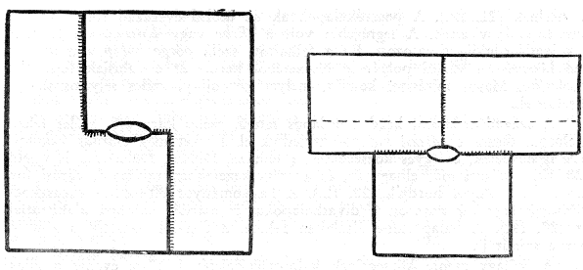
1. rz. Másfél szélből való ing szabásmintája. 2. rz. Két szélből való ing szabásmintája.

INGFÉLÉK

A női ingek körében falvanként elég nagy változatosságot találunk. Ez
a ruhadarab jól tükrözi azokat a különféle hatásokat, melyek a Szilágy
mente községeinek öltözetét az idők folyamán érték.
A kisgyermek iskolás koráig hosszú- vagy pendelyesinget visel. A hosz-
szúing a fiúgyermek inge. Három szélből szabják ki, úgy, hogy egy szél
kerül az elejébe, kettő a hátába. Két ujját egy-egy félszélből varrják össze.
Az elején és a hátán a gallér alatt, az ujján a kézelő fölött lapos ránccal
szűkítik. A nyakhasíték két oldalán szintén három-három sor lapos levarrás
díszíti. A hosszúing helyett a kisleányok körülbelül egy negyedszázad óta
pendelyesinget hordanak. Ez két egymással összevarrt részből áll: a felső
ing-rész egy szél, az alsó pendely-rész három szél vászonból készül. Az ing
elöl végig gombolódik. A pendelyt körös-körül a derékon laposráncokkal
szűkítik, s a ráncok lefogására a pendely-gallér, egy 3 cm széles vászon pánt
szolgál. Nyaka kicsi, felálló gallérral, az ujja kézelővel készül. A gallérjába
cók, az ujjába pájha, a pendelyébe cikli betoldást varrnak. A kézelőt és a
nyakhasíték két oldalát színes fonallal kivarrt keresztszemes minta – szár
és levél – díszíti (23. fk.).
A nagyleányok és az asszonyok inge általában mindenütt rövid, vagyis
alig ér derékon alul. Hozzá különálló alsószoknyát viselnek. A vérvölgyiek
ingviselete ebből a szempontból kivétel. Náluk ugyanis, valószínűleg a köz-
nemesi viselet hatására, mindig az alsóruhaként viselt hosszúing volt haszná-
latos.
A felnőttek inge általában három szél vászonból készül. A szélek össze-
illesztése tekintetében a következő ingtípusokkal találkozunk:
a. Legrégebbi lehet az a szabásforma, melynél az elő és a hát másfél
szélből állt. A széleket úgy illesztették össze, hogy egyik fél szél előre, a
másik pedig hátra kerüljön. Ilyen módon a vállon nem kellett átvágni a
vásznat. Ez az ingfajta kb. a századfordulóig divatozott (1. rz.).

186

b. Valamivel újabb keletű az az ingtípus, melynél az elő egy szélből,
a hát két szélből áll vagy megfordítva. Ennél ugyanis a széleket a vállon
külön vállfolttal toldják össze, mely a diósadi ingeknél például alol a mell ma-
gasságáig, hátul pedig a lapocka közepéig is lenyúlik (hátas-mejjes ing, 2. rz.).
c. Legújabbnak tekinthető az az ingfajta, mely egy szél gyári vászonból
készül (gyócsing). Ennél a szélt csak kettőbe hajtják, s a fej számára nyílást
vágnak rajta (3. rz.).
E három ingfajtának nemcsak a szabása, hanem díszítése is idők folya-
mán megváltozott. Az első csoportba tartozó és a még föllelhető legrégebbi
darabok bégallérozott módon, beszegett nyakkal, vagyis gallér nélkül készül-
tek. Ezeknek csak keskeny kézelőjét hímezték ki fehér fonallal kivarrt apró
pontszerű mintával. Könyökig érő, egy szél széles ujjal készültek; ezt kerek
ránccal, vagyis apró ráncokkal fogták be a vállba és a kézelőbe. Elöl és
hátul a nyak körül széles, lapos ráncokkal szűkítették. Később 2 cm széles,
alacsony gallért is varrtak a nyakkivágásra. Vállát megvállalták, vagyis egy
14X14 cm nagyságú vászondarabbal, a vállalékkal bélelték ki. Az idősebbek
körében még ma is ez az ingfajta járja (4., 5. rz.).Ennek az ingtípusnak
a fiatalság körében körülbelül 30–40 éve egy díszesebb fajtája divatozik,
az ún. mejjes ing. Ez csak annyiban különbözik a fentitől, hogy a nyakhasí-
ték két oldalán levarrt lapos hajtások díszítik és színes, többnyire kék gom-
bokkal gombolódik. A hajtásokat kezdetben fehér, néhány éve – valószí-
nűleg a környező román községek nőiing-díszítésének hatására – színes:
piros, rózsaszín, kék fonallal hímezik ki. A minták: rózsa, bimbó, stilizált
növényi díszítőelemekből tevődnek össze és elöl a bevágás mentén húzódnak
végig (6. rz.). Helyenként – Erked és Désháza – újabban a kézelőt és a
gallért is keskeny színes hímzéssel és hullámvonalas géphímmel díszítik. Ezért
a kézelő és a gallér megszélesedett és két gombbal gombolódik (nyakas ing).
A szélek összeillesztése szempontjából a most leírt ingfajtákkal egyezik
meg a vérvölgyiek hosszúinge is. Minthogy azonban ebben a községben a
középnemesi öltözet ruhadarabjai gyorsabban hódítottak tért, az ing előbb
vált alsóruhává, mint másutt. Ezért az inget gallér és hasíték nélküli nagy
nyakkivágással készítették, ujját pedig nem fogták kézelőbe. Alsóruha jel-
lege még jobban kihangsúlyozódott azáltal, hogy az inget a pendellyel ösz-

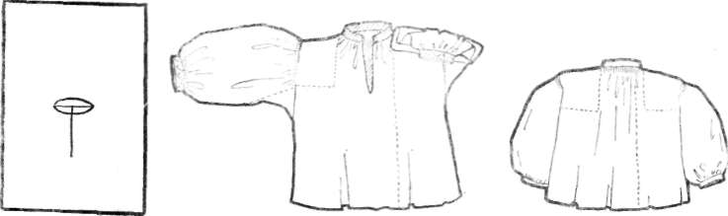

3. rz. Egy szélből való ing szabásmintája.
4. rz. Másfél szélből varrt női ing eleje, Dh.
5. rz. Másfél szélből varrt női ing háta, Dh.

187

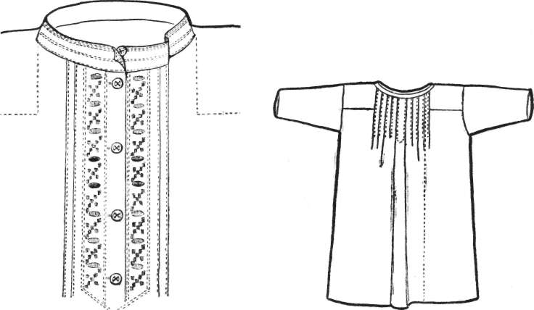

6. rz. A mejjes ing eleje, Dh. 7. rz. A hosszúing eleje, Vérvölgy.

szevarrták. Ez figyelhető meg a széri és ballai ingeken is (alsóing), amelyek
újabban szintén kézelő nélkül, de gallérral készülnek, és ezeket csak nyáron
hétköznap viselik felsőruhadarabként (7–10. rz.).
A vállbetoldással készülő ún. hátas-mejjes vagy lengyel ingek kb. az első
világháború óta terjedtek el ezen a vidéken. Mindkét nemzetiség egyformán
viseli, s közös vonásuk, hogy a vállbetoldás alatt elöl és hátul a vállon és a
kézelő fölött lapis ráncokba fogják. A magyaroké galléros, a románoké gal-

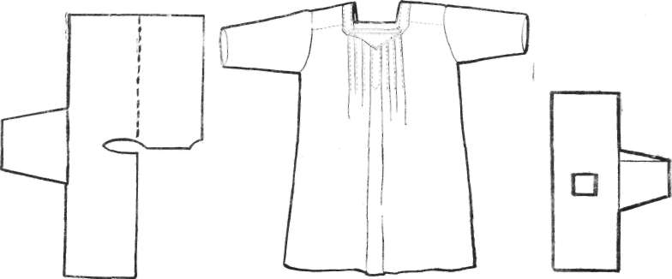

8. rz. A hosszúing szabásmintája.
9. rz. Újabb keletű hosszúing eleje, Vérvölgy.
10. rz. Újabb keletű hosszúing szabásmintája.

188

lértalan. A kezelője pejtlivel, vagyis kötővel vagy gombbal záródik. Hímzés
nincs rajta. A magyarokén a vállráncolás alján két sor hajtás látható. Fia-
talok és öregek egyaránt hordják (24., 25. fk.).
A harmadik ingfajta, az ún. romános ing az ötvenes évek eleje óta ter-
jedt el a környező román községek női öltözetéből a magyarság körében.
Ehhez kevesebb vászon kell, és a gallér helyett egyszerű négyszögletes nyak-
kivágással készül. Jellegzetessége, hogy a kivágás két szélén, elöl és hátul
hosszanti irányban három-három sor lapos hajtás húzódik, s a hasíték elöl nem
középen, hanem a nyak bal oldalán gombolódik. Elöl középen a mejjét,
vagyis a kigombolható részt és az ujj ráncolását lefogó 1 cm széles pántot
piros, kék, zöld cérnával varrják ki. A mintát többnyire az ingről viszik
át, vagy pedig a betűzőből, a betűmintás könyvből másolják ki. A románok
inge csak annyiban különbözik ettől, hogy a színes hímzés helyett egyszínű,
fehér fonallal varrják ki. Viselete az idősek körében is általánosnak tekint-
hető. Ez a korcsoport azonban díszítetlenül viseli (11. rz.).
A férfiing szabása a nőihez hasonló: három szélből áll. A szélek össze-
illesztésében ugyanazt a fejlődést állapíthatjuk meg, mint a női ingek ese-
tében, ti. a férfiingek között is találunk vállbetoldás nélküli és vállbetoldással
– „lengyelesen” – szabott ingeket. Azok a régebbiek, ezek az újabbak.
A két ingfajta között az időbeli határ kb. az első világháború idejére esik
A férfiingek általában gallérral és kézelővel készültek. A gallér beillesz-
tése a nyakba kis ékalakú vászondarabkával, a cókkal (Désháza), ciklivel
(Doba) vagy szívanóval (Erked) történt. A gallér magassága az idők folya-

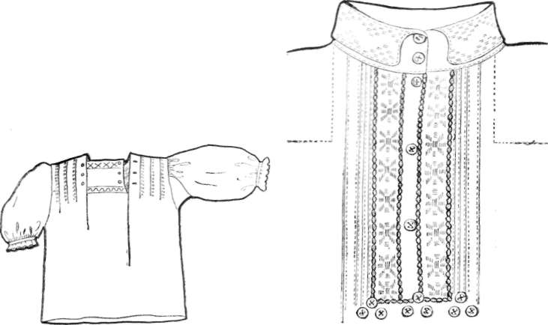

11. rz. Romános ing, Dh.
12. rz. Férfiing mellrészének díszítése, Dh.

189

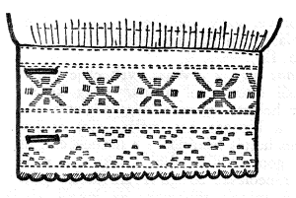13. rz. Férfiing kézelőjének díszítése, Dh.

mán változott: a múlt századi ingeken még alig volt gallér, inkább csak
keskenyen bészegték a nyakkivágást. Ezeken az ingeken pertliféle gyócsszéllel
kötötték össze az inget a nyakon és a csuklónál. Most helyenként – Erke-
den – az ünnepi ing gallér-magassága a 10 cm-t is eléri. A falvak túlnyomó
részében azonban a gallér átlagos magassága 3–4 cm.
Az ünnepi férfiingek ujja a nőinél szélesebb, mert másfél szél vászon-
ból készül. Szűkítésük és egyben díszítésük a női inghez hasonlóan történik:
a finomabb vászonból készült ünnepi ingeket a nyakon, a vállon és a kézelő
fölött apró tömött apró vagy kerek ráncokba szedik, a durvább, keményebb
anyagból készült, tehát hétköznapi ingeket pedig lapos ráncokkal ráncolják.
Ugyanígy készülnek a vállbetoldásos ingek is. A vérvölgyi munkanapi férfi-
ingek pedig már teljesen városi módra szabódnak: a vállrész alatt a háton
csak egy-két ránc található. Itt az ujjakat másfél szél helyett egy szélből
készítik, és a tűránc helyett laposráncot alkalmaznak.
Az ünnepi férfiingeket a hasíték két oldalán, a mellen, a galléron, a
vállon és a kézelőn szokták díszíteni. A múlt századi férfiingeken általában
kevesebb volt a hímzés, a mellrész például teljesen díszítetlenül maradt. Itt
először csak hajtásokat alkalmaztak, s ezeket középmagasságban keresztpánt-
tal (metli) fogták le. Ez a díszítési mód kb. a századforduló táján terjedt el.
A régi formát és díszítést legjobban a bucsumi román ünnepi ingeken szem-
lélhetjük. Ezeken ugyanis még nincs mellrész, hanem csak a hasítékot záró
gombsor között húzódik a hím.
A későbbi férfiingeket mindig fehér fonallal és laposöltéssel varrt kes-
keny tömött minta, tűzés díszítette. A varrógép megjelenése óta a kézelőn
és a galléron is szerették a hullámvonalas géphímzést és az egyenes legépe-
lést, a metlit alkalmazni. A kézelő szélét kiböközték, vagyis apró csipkeszerű
hímzéssel szegték be (13. rz.). Ugyancsak újabb keletű díszítés a mellrész
kigombozása és cérnával való összehúzása (csipke). Gombokkal varrják ki
ugyanis nemcsak a gomblyukak közötti, hanem a keresztpánt fölötti részt
is. Ide általában hét gombból álló kör alakú rózsát varrnak. Régebben nem-
zetiszínű üveggombbal is díszítették, s ezt a fajtáját cifraingnek nevezték.
Ma általában kék gombokat használnak (12. rz.).
A most leírt ünnepi férfiing a Szilágy mente magyar községei közül
manapság még Erkeden divatozik. Itt is inkább az öregek „halálravaló” in-
geként őrzik.
Az ingekről a hímzés fokozatosan, az első világháború óta maradt el.
Szabásuk megváltozásával – a vállbetoldás alkalmazásával – megváltozott

190

díszítésük is. Ahol pedig még a régi szabású ingeket használják, ezeket már
nem hímezik ki.
Az ingekhez a férfiak az első világháború előtt barna földű virágos
nyakravalót kötöttek. Ez akkora volt, mint az asszonyok fejkendője. A le-
gény konfirmálásra fekete selyem nyakravalót kapott. Ennek alját keskeny
piros zsinór díszítette. Ma az ingeket általában nyakravaló nélkül viselik.
Az ing ujját nehezebb mezei munka: aratás, kévekötés esetén vászon
karmantyúval kímélik; ez egyúttal a kart is védi. A karmantyú az egész
kart beborítja. Felső felénél fogva a nyakon átvetett 3 cm széles madzaggal
erősítik föl (27. fk.).

ALSÓSZOKNYA ÉS LÁBRAVALÓ

Az alsótestet fedő ruhadarab a nőknél a pendely, a férfiaknál a gatya.
A pendely bő, alsó- és felsőruhaként egyaránt viselt szoknyaféle (28. fk.).
összeállításához 6–7 szél vászon kell, ha szélbe teszik, vagyis ha a széleket
függőlegesen varrják össze egymással. Harminc-negyven éve széllel alá is
szokták készíteni, vagyis olyan széles bordában szövik a vásznat, hogy a
vászon szélessége a pendely hosszúságát kiadja. Így több anyagot takarít-
hatnak meg. A vérvölgyiek a hosszú alsóinghez nem pendelyt, hanem alsó-
szoknyát hordanak. Ez is széllel alá készül, csak alját még egy kb. 25 cm
széles fodorral toldják ki. A toldást az összevarrásnál ráncba szedik (14.rz.).
A pendely felső részét ráncoló késsel sűrűn apróráncokba leráncolják.
A ráncokat ráncoláskor tőbe szedik, vagyis minden két-három szálat levarr-
nak. A levarrás neve hurok. A két-három sorban varrt öltéssor a ráncolást
lezáró derékpánt, a gallér vagy párkány alatt húzódik. A gallér végeit nem
varrják össze, mert a pendely felső felén a felöltésre kb. 15 cm nagyságú
nyílást hagynak. Felöltéskor a nyílás rendszerint előre kerül, és a pendelyt
a gallér két végére varrt háziszőttes madzaggal erősítik fel. A gallért kettős
hullámvonalas gépi hímzés vagy horgas cifra, féltulipánt, virág, darázsfészek-
minta szokta díszíteni. A gallér felső felének szélére csipkét varrnak, vagyis
8–9 szálat a hosszanti szálakból kihúznak, s mellettük úgy öltik le, hogy
csipkeszerű díszt nyernek. A csipke alatt és az alján megtőzik, azaz két-két
sorban kézzel vagy géppel levarrják, hogy keményebb tartása legyen. Ez a
tűzés (15. rz.).
A női öltözetben a pendely általában alsóruhaként szerepel; nyaranta
azonban mezei munkához és ünnepnap délután a fiatalság felsőruhaként is
szívesen hordja. Mint ilyet hátul végig leráncolt formában viselik (ráncos
pendely). A pendely ráncolásában vidékenként bizonyos eltéréseket állapít-
hatunk meg: a ballaiak és az erkediek tömött ráncokra, a désháziak ritkább,
hajtásszerű lapos ráncokra szedik le a pendelyt. A ráncok lenyomtatására
nehéz lapis követ használtak. Ha a pendely felsőruha, a kötényt közvetle-
nül rajta viselik. Hozzá piros színű kötény talál.
A ráncos pendelyre leüléskor vigyázni kellett, hogy a ráncokat ne gyűr-
jék össze. Ezért a ráncos felét „félrehúzták”, nehogy a ráncokat kiüljék. A
legények is tánc közben így évődtek a leányokkal: „Gyere, rázzuk ki a rán-
cot!” Kényessége és a gyapot hiánya miatt használata megritkult. Helyét

191

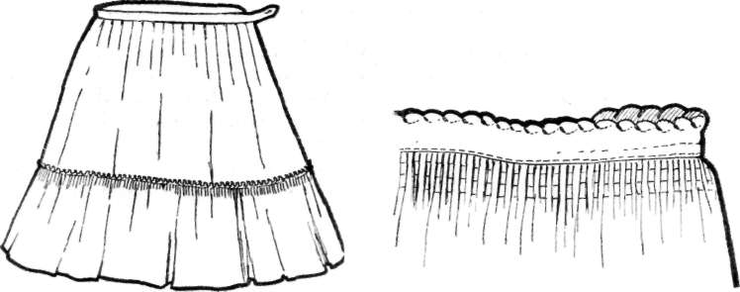

14. rz. Alsószoknya, Vérvölgy.
15. rz. A pendely gallér-részének díszítése, Dh.

a szoknya foglalta el. Alsóruhaként azonban továbbra is megmaradt, csak
szűkebbé vált, és a szoknyával együtt megrövidült. Hétköznap általában egy
pendelyt viselnek, csak ünnepnap öltenek fel többet. Legtöbbet, hármat-né-
gyet Diósadon szoktak magukra ölteni, ahol még az alját is jól felhajtják,
hogy a szoknya alsó felét „jól kicsapja”.
A szoknya és a pendely megrövidülése hozta magával a városi mintára
készített nadrág (bugyigó) meghonosodását és elterjedését. Ez főleg a nagy-
leányok és a fiatalasszonyok öltözetében található meg. A másik városi ruha-
darab, az alsóing (gombiné), Vérvölgy kivételével, a többi községben a vá-
rosban tanultak vagy jártak körében használatos.
A férfi lábravalónak, a gatyának, két változatát viselik itt is, akárcsak
az alföldi és a kalotaszegi magyarság körében: a felsőruhaként hordott bő
gatyaszárat, a bőgatyát vagy ráncos gatyát és a szűk lábravalót alsóruha-
ként.
A ráncos gatya viselete a századforduló előtt a Szilágy mente községei-
ben általános volt. Az első világháborútól kezdve a gyapotbehozatal csök-
kenésének arányában fokozatosan elmaradt és néhány községre zsugorodva
a fiatalság ünnepi öltözetének és a táncnak a ruhadarabjává lett. „Viseli a
hat szél gatyát, pengeti a sarkantyúját” – kurjongatják ma is tánc közben.
Désházán látni belőle még a legtöbbet (29. fk.). Ezért is váltak a szilágy-
szegiek szemében gúny tárgyává, akik így szólják meg őket: „Kurta gatya
nagy ület a désházi viselet!” Másutt az öregek halálravaló ruházatához tar-
tozik, tehát már csak a ládákban található.
Szabása megegyezik a kalotaszegiekével: három-három vagy négy-négy
szél bőségű szár-részének közébe egy 24X24 cm nagyságú ületet, feneket
vagy gatyületet varrnak be. Sűrűn leráncolják, s a ráncokat „tőbe szedve”
két sorban leöltik. Felerősítésére a korcába húzott szöszkötő vagy gatyamad-
zag szolgál. Ezt elöl kötik meg. Az alját beszegik; ezt a szegést lyukas sze-
gélynek nevezik. Régen parámázták vagy kirojtozták, vagyis a vásznat a
szálak leöltése után kibontották. A varrógép megjelenése óta csak szegni
szokták. Jellegzetessége, hogy hátsó felén is ráncolják; ráncolásában ugyanaz

192

1. fk. Szilágy menti öltözet az
1940-es évekből (Gönyey Sándor
felvétele).

2. fk. A múlt századi désházi öl-
tözet (Petri Mór munkájából).

3. fk. A múlt századi hadadi öltö-
zet (G. E.Hering kőrajza).

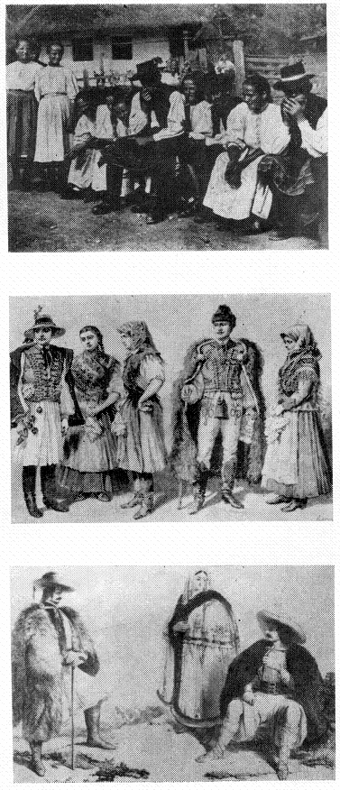

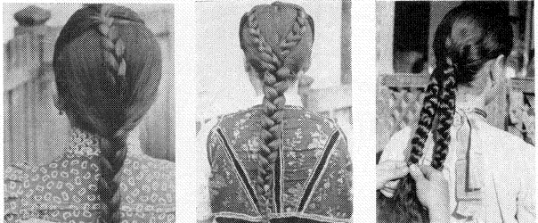4. fk. Kokasosan font haj 5. fk. Tyúkosan font haj, 6. fk. A hajfonat fonása,
hátulról nézve, Diósad. Diósad. Désháza (a továbbiakban
Dh-val rövidítve).

7. fk. A hajfonat koszorúba tevése, Dh. 8. fk. A koszorúba tett haj, Dh.
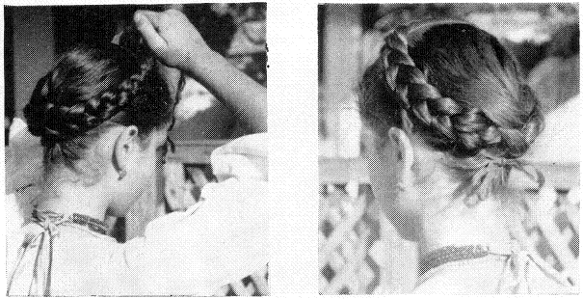

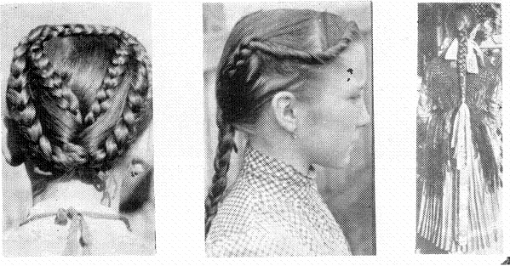
9. fk. A koszorúba tett haj, Dh. 10. fk. A dupéba font haj, 11. fk.
Diósad. A pántlika viselete
a hajban, Dh.

12. fk. Kontyba csavart haj kontyfésűvel, 13. fk. Kontyba csavart haj kontyfésű-
Erked. vel, Dh.
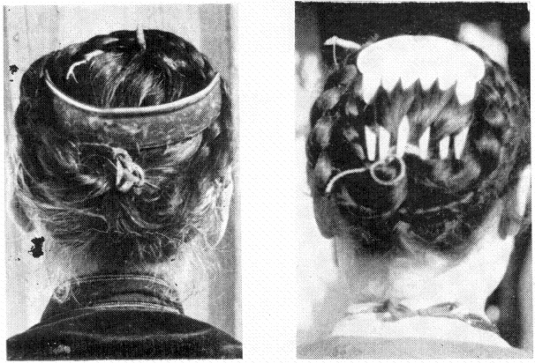

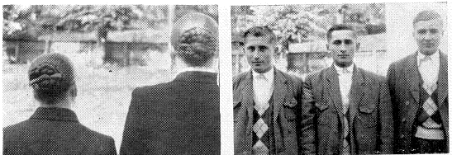
14. fk. Kontyba csavart haj kontyfával, Vér- 15. fk. A félhaj viselete, Vérvölgy.
völgy.

16. fk. Karton keszkenő, Szilágyballa
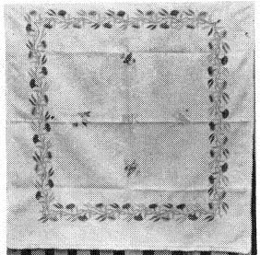

17. fk. Bársony keszkenő, Diósad.
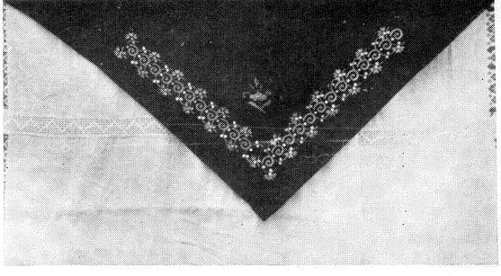

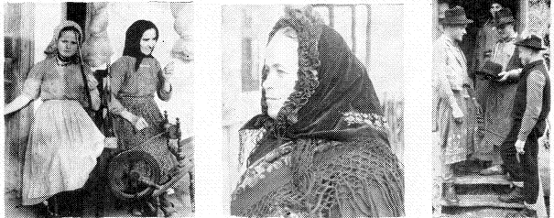

18. fk. A kendő viselete hétköz- 19. fk. A fejkötő viselete, Diósad. 20. fk. Kalapot vá-
nap, Dh. sárló désházi legé-
nyek, a két szélsőn
csárdás-kalap, a kö-
zépsőn divatkalap.

21. fk. Posztó sapka, Dh.
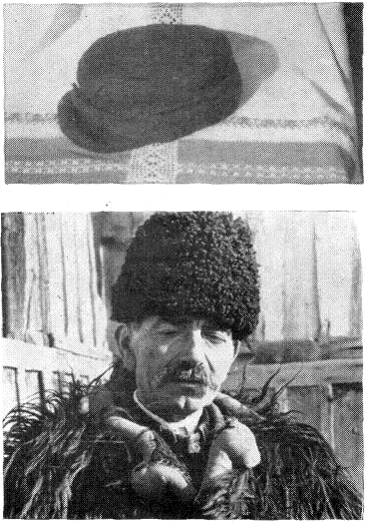
22. fk. Kucsma, Erked.

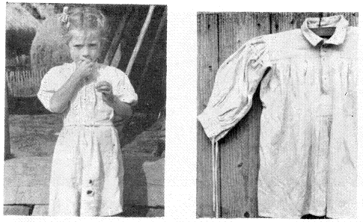
23. fk. Pendelyes ing, Dh. 24. fk. Hátas-mejjes ing,
a magyarok viselik, Diósad.

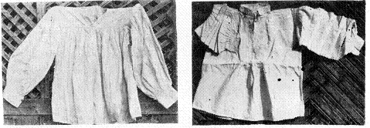
25. fk. Hátas-mejjes ing, a románok 26. fk. Férfiing eleje, Dh.
viselik, Nagyszeg.

27. fk. A karmantyú viselete, Dh. 28. fk. Pendely, Dh.
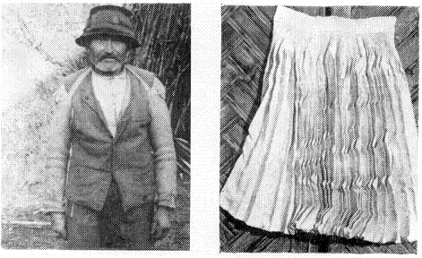

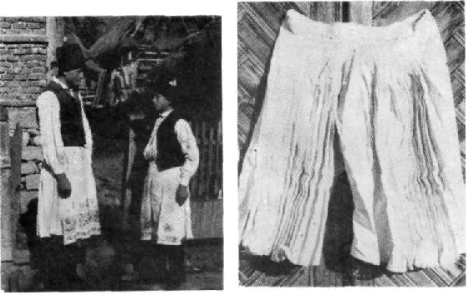
29. fk. Legények gatyaszárban, Dh.

30. fk. Lapos ráncú gatyaszár, Dh.
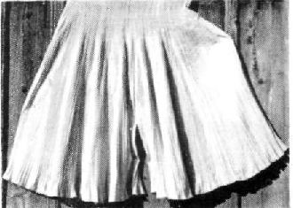
31. fk. Apró ráncú gatyaszár, Erked

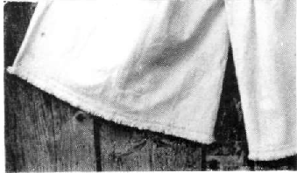
32. fk. Román bőgatya alsó széle
Bucsum.

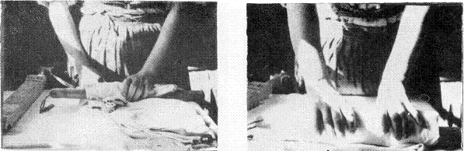33. fk. Az ing mángorlása, Dh. 34. fk. Az ing mángorlása, Dh.

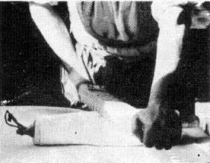
35. fk. Az ing mángorlása, Dh.

36. fk. Az ing elraktározása, Szilágyballa. 37. fk. Fiatal házasember fehér gubában, Dh.
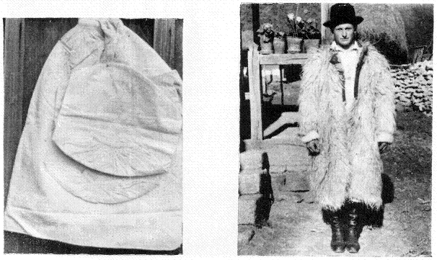

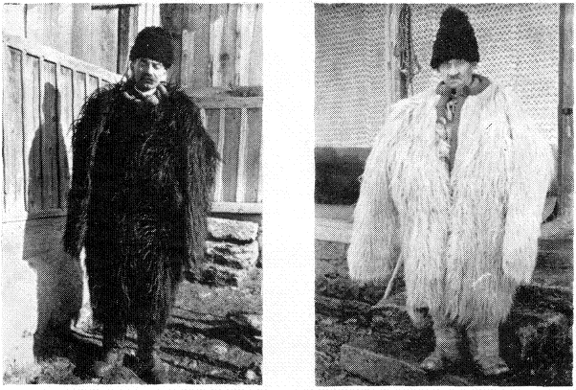38. fk. Idős férfi fekete gubában, Erked. 39. fk. Román férfi gubában, Nagyszeg.

40. fk. Bucsumi román daróc (suman). 41. fk. A huszárka eleje, Dh.
(A zilahi múzeum anyagából).
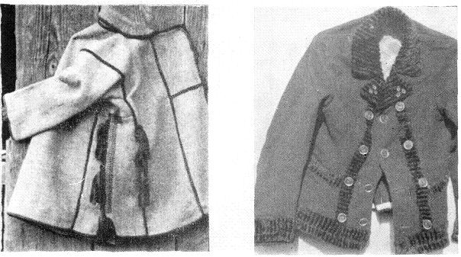

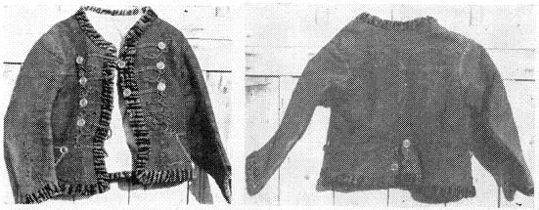
42. fk. A bujbelé eleje, Erked. 43. fk. A bujbelé háta, Erked.

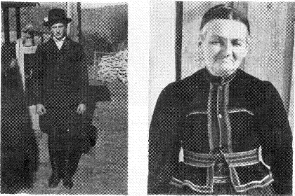
44. fk Férfi nyakas-kabát- 45. fk. Idős asszony ujjas-
ban, Dh. ban, Erked.

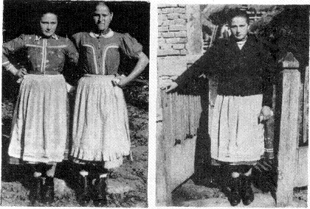

46. fk. Nagyleá-
nyok lékriben,
Dh.
47. fk. Nagy-
leány kabátban,
Dh.

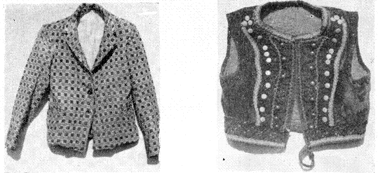
48. fk. Flanell női kabát, Dh. 49. fk. Ünnepi lábli a múlt század
végéről, Dh.

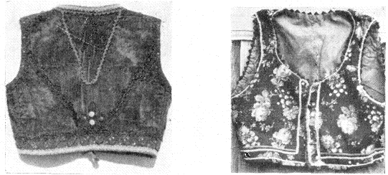
50. fk. Ünnepi lábli a múlt század 51. fk. Ballai lájbi eleje.
végéről, hátulról nézve, Dh.

52. fk. Ballai lájbi háta. 53. fk. Vérvölgyi lájbik. 54. fk. Nagyleány
lájbiban, Dh.

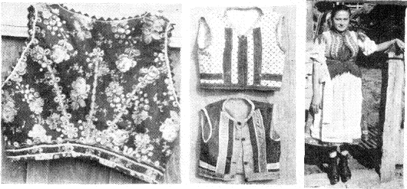

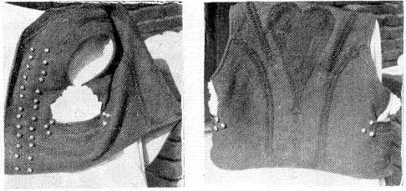55. fk. Zsinóros lábli és a kiskesz- 56. fk. Zsinóros lábli háta, Dh.
kenő elhelyezése, a lábli zsebében, Dh.

57. fk. Virágos lájbi, Erked.
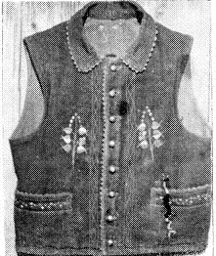
58. fk. Kiskeszkenők, Dh.

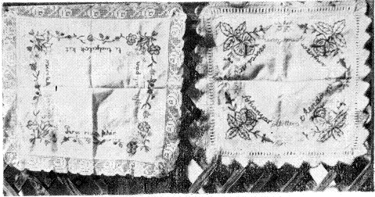

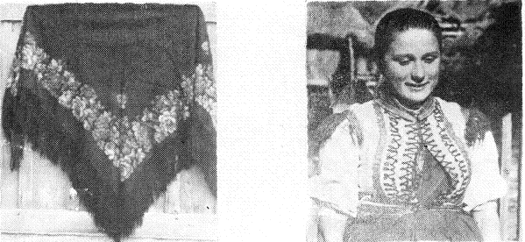59. fk. Zsalikeszkenő, Balla. 60 fk. A zsalikeszkenő viselete
a lájbi alatt, Dh.

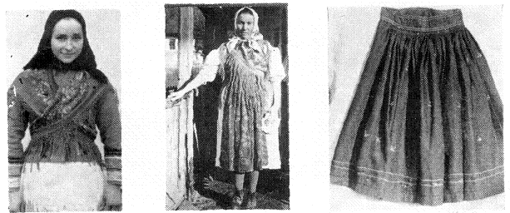61. fk. A zsalikeszkenő 62. fk. A zsalikeszkenő 63. fk. Fersing, Szér.
viselete, Dh. viselete, Szér.

64. fk. Diósadi asszony 65. fk. A fersing aljának díszítése, 66. fk. Selyem-fer-
ünneplőben. Diósad. sing, Szér.
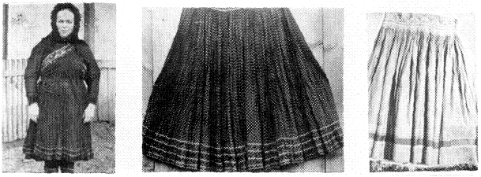

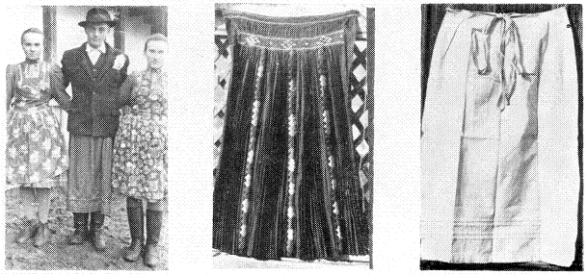67. fk. Nagyleányok mejjes 68. fk. Hunyadi kötő, Dh. 69. fk. Fehér surc, Erked.
kötényben, Diósad.

70. fk. Harisnya, Bucsum.
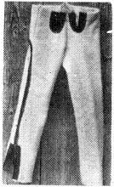

71. fk. Férfi nyá- 72. fk. Fehér surc, Dh. 73. fk. Kék kötény, Dh.
ri ünnepi öltözet-
ben, Dh.
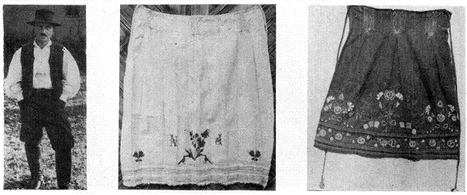

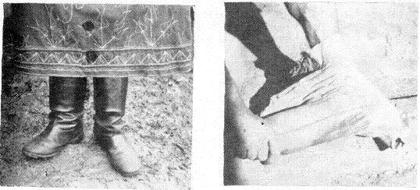74. fk. Gépi hímzés a férfi kötény alján, 75. fk. A lábujj-kapca felcsavarása, Dh.
Diósad.

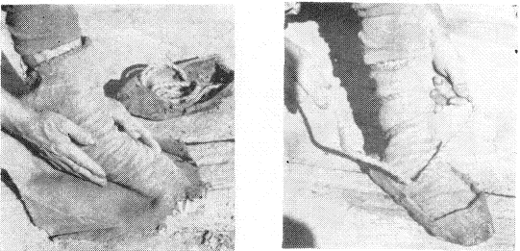
76. fk. A borító felcsavarása, Dh. 77. fk. A madzag megkötése, Dh.

78. fk. A felkötött bocskor, Dh. 79. fk. Leányok gumiszandában, Dh.
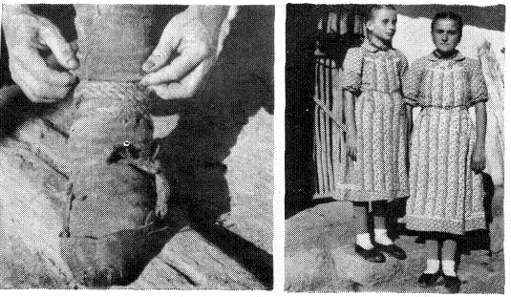

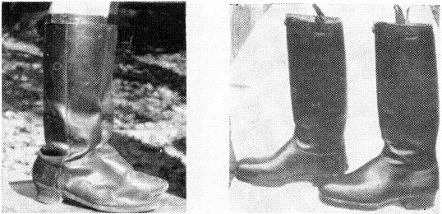
80. fk. Puha szárú oldaltvarrott 81. fk. Töltött szárú férficsizma, Dh.
csizma oldalról, Dh.

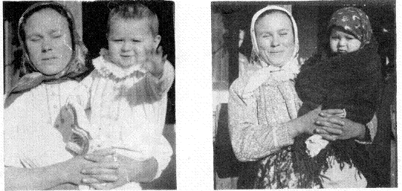
82. fk. Kisfiú köntösben, Dh. 83. fk. Anya levegőzni viszi kisfiát, Dh.

84. fk. Leány gyönggyel és fülbe- 85. fk. Bojtos acskó, Dh.
valóval, Dh.
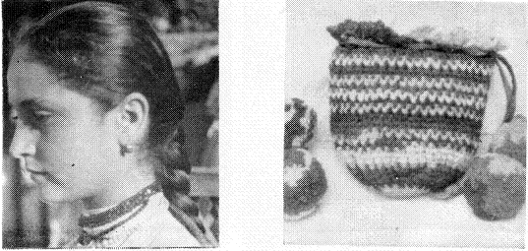

a községenkénti eltérés tapasztalható, mint a pendelyében (30., 31. fk.). Désházi
adatközlőnk állítása szerint a sűrű ráncolás csak a századfordulótól vált
divatossá, addig csak éppen egy kicsit „meghúzták”, azaz egy keveset rán-
colták meg. A románság is ilyen kevésbé ráncolt formájában viseli (32. fk.).
A bőgatyák elé – Vérvölgy kivételével – mindig kötényt kötnek. A ro-
mánság kötényt nem visel.
Szűk változatának, a lábravalónak szabása vele teljesen azonos, csak
nála szűkebb: egy-egy szélből és ráncolás nélkül készül. Ha fonalas vászon-
ból csinálják, nyáron felsőruhaként is használják.
Néhány éve a galléros, elölgombolós, ület nélküli katona szabású alsó-
nadrágokat készítik és viselik. Ezeket azonban csak alsóruhaként hordják.
Az alsóruha tisztántartására a Szilágy menti községek asszonyai nagy
gondot fordítanak. Általában havonként szoktak szapulni, azaz a ruhát
hamulúgos-szódás vízben kifőzni. Ilyenkor a hammasra tett hamura öntik
a forró vizet és ez csorog rá a szapullóba tett ruhaneműre. Szapulás után a
kútnál dörzsölik, kimossák és sulyokkal a mosószéken kiverik, sulykolják.
Majd a tornácra – télen –, nyáron pedig az udvarra kifeszített kötélre
terítik ki. Ha félig megszáradt, mangurlóval megmangurulják s újra kiterí-
tik. Mángorláskor Désházán és Diósadon az ujjakat előbb nagy lapos haj-
tásokba hajtják, s úgy mángorolják meg (33–35. fk.). Ezért ezekben a
községekben keresztben ráncolt ujjú ingeket viselnek. Ha az ing teljesen meg-
száradt, a mángorlás ráncai szerint összefogják és ládába teszik. Eltevéskor
az inget előbb hosszában kétrét hajtják, azután az ujját a ráncok szerint
rakják, végül az inget keresztben összehajtják (36. fk.). A pendelyt és a
gatyát szintén ráncolás szerint fogják össze, és két végén vagy az egészet
madzaggal lekötve raktározzák.

FELSŐRUHA

A női és a férfi felsőruha anyagát a bőr, a gyapjú és más újabb keletű
gyári textilfélék alkotják. Az első két nyersanyagot a múlt század első felé-
ben még nagyobbára házilag állították elő, a század második felében azon-
ban a gyári posztó térhódítása következtében felhagytak vele. A felsőruhá-
zat előállítása ettől kezdve már nem háziipari úton, hanem a kismesterek
által történik. Az anyag másfélesége, valamint a kismester megjelenése
következtében megváltozott a felsőruha jellege, és az eddig paraszti jellegű
viselet városias formát nyert.

BŐR RUHADARABOK

A Szilágy menti községek öltözetében a bőrből készült felsőruhadarabok
sem a múltban, sem a jelenben nem játszottak és nem játszanak különösebb
szerepet. A férfiak által viselt, combközépig érő bőrkabátot, a bundát vagy
tyeptárt már csak leírásból ismerjük. Zilahi kismesterek készítették barna
színben, s szélei mentén selyem virághímmel díszítették. Viselete kb. ötven
éve maradt el, helyette ma már az olcsóbb posztóujjasokat hordják. Újab-

193

ban, kb. 30–35 éve a szilágycsehi szűcsmesterek műhelyéből ujjatlan bunda-
mellrevalók kerültek ki és terjedtek el mindkét nem öltözetében. Ezek az
egyszerű, de a hideg és szél ellen jól védő ruhadarabok a hétköznapi öltö-
zetben jó szolgálatot tesznek.

GYAPJÚ RUHADARABOK

A bőr ruhadarabok mellett a szilágysági női és férfi öltözetben már
régóta jelentős szerepet töltenek be a gyapjúból készített ruhadarabok. A
múlt században, amikor a juhtartás nagyobb méretű volt, a juh gyapját a
szilágycsehi, hadadi és zilahi gubakészítőknek adták el. Ezektől vásárolták
meg azután a századforduló körül még általánosan viselt gubát. A szi-
lágysági guba az alföldi gubának a legkeletibb előfordulása, s szövéstech-
nikája szerint „rakott guba” volt, vagyis beszövött fürtökkel készült.²⁷
A nők körében a rövid fehér kisguba, a férfiak között a hosszú fehér,
szürke és fekete nagyguba terjedt el (37., 38. fk.). Fekete gubát Ballán csak
a nagygazdák viseltek. Másutt inkább a fehéret kedvelték. A gubát a nyakon
körben és elöl fele magasságig piros posztóval sinyorozták be, szegték. A
nyak szegésének a végét a leányok gubáján rózsába csavarták, azaz a szegő
összecsavart színes posztódíszben végződött. Ide varrták fel az összekötésére
szolgáló kék, piros, fehér gyapjúfonálból font bojtot.
A gubát nagyleány- és nagylegény-korukban kapták. A leánynak hozo-
mányához tartozott, a legény pedig rendszerint ebben ment este a leányhoz.
Csak nagy hidegben öltötték fel, egyébként vállra vetve viselték. Gyapjas
külsejét fésűvel fűsülték le. A nők öltözetéből az első világháború óta tűnt
el, a férfiak még hétköznap, szekerezéskor, erdőjárásra ma is felveszik. A
románság körében is megtalálható: gubájuk a magyarokéval teljesen egyező
(39. fk.).
A guba mellett ősi ruhadarabnak tekinthetjük a környező románság és
magyarság körében máig is viselt, háziszőttes posztóból készített szománt
vagy darócot (40. fk.). Erről a ruhadarabról a rendelkezésre álló irodalom
csak utalásszerűen emlékezik meg (Petri: i.m. I., 669). Adatközlőink szerint
Szilágyballán kávészínű posztóból készültet viseltek. Díszként piros, zöld
vagy sötétkék posztószegőt varrtak rá, oldalát és az összevarrások helyét
szintén színes posztószalagokkal ékesítették. A posztó színe és anyaga Petri
szerint az anyagi helyzet kifejezője is volt, mert a szegények fehér és barna,
a tehetősebbek szürke darócot hordtak (i.m. I., 671).

KABÁT- ÉS LÉKRIFÉLÉK

A daróc helyét a századforduló körül a gyári posztóból készülő rövi-
debb és testhezállóbb kabátfélék foglalták el. Megjelenésük és formájuk a
gyári textilfélék gyors térhódításával és a varrógép alkalmazásával függ
össze.
A gyári posztóanyagok közül a szilágysági községekben az ún. brassai
posztó terjedt el. Ebből is a sötétkék és fekete vált kedveltté. A szabómester

194

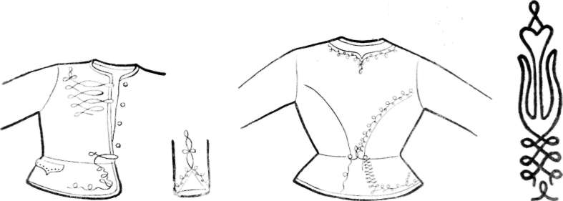

16. rz. Magyarka eleje és ujja, Szilágyballa.
17. rz. Magyarka háta, Szilágyballa.
18. rz. Magyarka zsinórozása a hátán, Szilágyballa.

által készített ruhadarabok között először a bujót, bujbelét vagy bujkát em-
lítjük meg, mint a legrégebbit.
Ez a ruhadarab, mint már említettük, a kalotaszegi magyarság öltöze-
téből került át a szilágysági községek ruhatárába, hiszen a két terület szoros
kapcsolatban állott egymással. A hatás olyan erős volt, hogy a szükséglet
kielégítésére a zilahi szabómesterek is hozzáfogtak a bujkakészítéshez (l.
fent). A szilágysági mester kezén azonban a bujka szabása a kalotaszegi
bujkával szemben „megnemesedett”. A szilágysági bujka ugyanis testre sza-
bódott és két oldalán kb. 10 cm magas egymást fedő hasítékkal készült.
Díszítésére a kalotaszegihez hasonlóan fekete üveggombokat és laposzsinórt
használtak. A módosabbak két rend-, a szegényebbek egy rend-zsinórost vi-
seltek. A harmincas évektől kezdve, amint a bujkához szükséges flanell gyár-
tása megszűnt, a bujka eltűnt az öltözetből. Eltűnését meggyorsította az a
körülmény is, hogy a fiatal nők és férfiak körében már a századforduló óta
ujabb ruhadarabok kezdtek elterjedni.
Szabásuk, díszítésük, elnevezésük alapján arra következtethetünk, hogy
ezek a ruhadarabok a kisnemesi-polgári öltözetből kerültek be a falusiak
öltözetébe. Feltevésünkben megerősít az a tény is, hogy a női felsőruha da-
rabjai már nem a falusi háziipar termékei, hanem a városi kisiparosé. Zilahi,
nagykárolyi, szilágycsehi kismesterek árulták ezeket a ruhadarabokat, sőt
tudomásunk van arról is, hogy Debrecenből is került át néhány darab.
A különböző elnevezésű – magyarka, felső, pencél, bufli: Balla húszárka:
Désháza, gombos bujbelé: Erked, hecike, vizitke: Diósad – ruhadarabokon
végeredményben egyfajta felsőruhát értünk. Ez a felsőruha fekete vagy sötét-
kék posztóból készült, derékba szabott kabátka volt. Jellemző rá a gazdag
vitézkötés- és zsinór-dísz, továbbá a századforduló óta alkalmazott díszgomb
és a széleket beborító fekete plüss-szegő (16–18. rz., 41–43. fk.).
A férfiak öltözetében ezekkel egyidőben jelennek meg az akkor még
háziszőttes posztóból, de már városi mintára szabott kabátfélék. Ezek közül

195

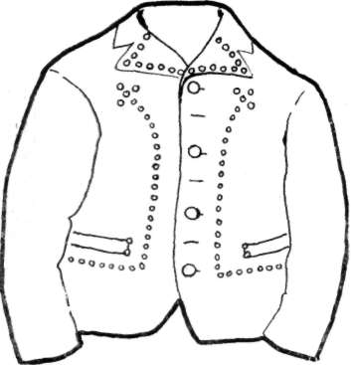 19. rz. Férfi ujjas rajza egy 1916-ban készült
fényképről, Erked.

a legrégebbi a kék posztóból készített ujjas volt. Az ujjas legtovább az idő-
sek öltözetében maradt meg, s adatközlőink leírása szerint a bujkához ha-
sonlóan nyakig gombolódott. Általában díszítetlenül viselték, s csak helyen-
ként tétettek rá apró fekete gombokat dísznek (19. rz.). Diósadon ezért
ezergombos ujjasnak nevezték.
A bujka szabását őrizte meg az előbb a fiatalok öltözetében megjelenő
nyakas kabát. Viselete az első világháború idején mindegyik korcsoport kö-
rében általános volt. Nevét onnan kapta, hogy kicsi felálló gallérral készült.
Ma már csak elvétve lehet látni egy-egy idősebb férfin. A fiatalok ugyanezt
kihajtós körgallérral és hajtókával csináltatják, és oldalt zsebeket, belsőzse-
bet is tétetnek rá, a hátára pedig dragély (dragony) kerül. Minthogy főleg
télen viselt ruhadarab, hogy melegebbet tartson, kenderszösszel is bélelik.
Bélelésére házivásznat vagy bolti flanellt használnak. Ez a kabátfajta ma
a férfiak öltözetében általános viseletnek tekinthető (44. fk.). Egy vékonyabb
kabátfélét, a vászonkabátot háziszőttes vászonból készítették, és a férfiak
nyáron mezei munkához vették fel.
A nők öltözetében a századforduló után a vastagabb, készenvett öltö-
zetdarabokat fokozatosan vékonyabb, gyári anyagból előállított ruhadarabok,
az ujjasok váltották fel (20. rz.). A női ujjas piros, zöld, kék egyszínű kar-
tonból, parkétból, hosszú ujjal szabott felsőruhadarab volt. Elöl végig gom-
bolódott, s hogy jobb tartása legyen és melegségét is fokozzák, háziszőttes
vászonbéléssel látták el. Ezt az öltözetdarabot már a varróasszonyok varr-
ták. Díszítésére többnyire más színű, általában azonban kék szegő szolgált.
Helyenként az elejét és a nyakrészét piros, fehér cérnával varrt leveles-tuli-
pános géphímmel is ékesítették. Viselésére jellemző volt, hogy az előbb tár-
gyalt kabátfélékhez hasonlóan a szoknyán kívül hordták. Az ujjast ma már
csak az idősek viselik (45. fk.). A fiatalabbak fokozatosan elhagyták, és az
első világháború után falvakon is megjelenő, divatosabb lékrifélékkel – ujjas

196

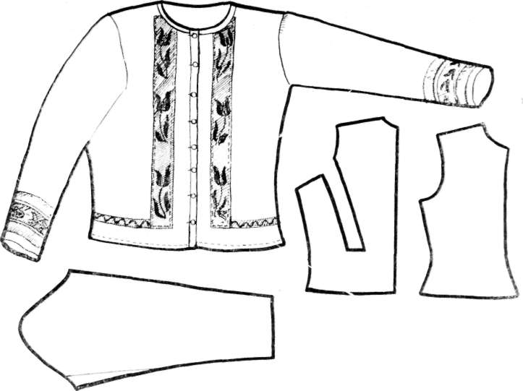

20. rz. Női ujjas eleje, hátának, elejének és ujjának szabása, Dh.

lékri: Désháza (46. fk.), pongyolka: Balla, Diósad, Szér, blúz: Vérvölgy –
cserélték föl.
A lékrifélék szabása az ujjasokétól sokban különbözött. Ezeknek az
újszerű öltözetdaraboknak kezdetben két fajtáját viselték: az elöl-, illetőleg
oldalgombolósat. Mindkettőnek az elejét díszítették, mégpedig az elölgom-
bolóson a gombolásra más színű anyagból formált fodros szegélyű borítót
varrtak, az oldalgombolóson pedig díszül az elöl középre, más anyagból be-
illesztett betét szolgált. Általában fodros szélű, kerekgallérral készültek. A
lékriknek egyik fajtáját sem bélelték, s a szoknyába bekötve viselték. Mind-
két lékrinek volt egy melegben viselt rövid ujjú változata is. Ezt Diósadon
lobogónak hívták.
A felsőruha anyagának megvékonyodása – különösen a női öltözet-
ben – maga után vonta újabb felsőruhadarabok megjelenését. Mind a nők,
mind a férfiak ruhatárában néhány éve a posztóból és vastag flanellből
– dublé vagy szibir anyagból – készített ruhadarabok terjedtek el. A nőkét
kabátnak (47–48. fk.), a férfiakét puluvernek vagy szvetternek nevezik. Ez
utóbbi elnevezés egyben a ruhadarab közvetlen elődjére, a gyapjúból kötött
ruhadarabra is utal. Ezek ugyanis rövid ideig, a gyapjúbeszolgáltatás kez-
detéig szintén mindkét nem öltözetének ruhadarabjai voltak.

197

A női szvetter a kiskabátok szabását követi és elöl gombolódik, a fér-
fiaké bebújós, tehát a pulóver szabására emlékeztet. Ez utóbbi kettő közt
csak annyi a különbség, hogy a flanell-szvetter ujjal készül és elöl hasítékát
húzózár fogja össze. A férfiak körében alsóruhának számít, mert föléje min-
dig vesznek még valamit, legtöbbször lájbit, a nőké felsőruha.

LÁJBIFÉLÉK

Az ujjal készülő felsőruhadarabokon kívül mind a női, mind a férfi
öltözetben már régóta ujjatlan ruhadarabokat is találunk. Ezeket lájbinak
vagy láblinak nevezik. A századforduló körül viselt formája – különösen
a férfiakénak – sok tekintetben a mezővárosok polgárságának hasonló ruha-
darabjával egyezik meg. Sajátos, Erdélyben másutt elő nem forduló vonásai
miatt egyik igen jellegzetes darabja a szilágysági öltözetnek. Mind a női,
mind a férfi lájbit kismester készítette.
A század eleji ünnepi női lájbik vastag, többnyire sötét – sötétkék,
bordó – bársonyból készültek, s gazdagon voltak díszítve. Díszítésükre
szürke, fekete selyem sinyort: csipke-, gombolyag- és laposzsinórt meg far-
kasfogat és színes üveggombokat és gyöngyöt használtak. Ezekkel elejének
két oldalát varrták tele. Volt ünnepi és hétköznapi lájbi. Ez utóbbi olcsóbb
anyagból és kevesebb dísszel készült. Elöl négy-öt gombbal zárult. A gom-
bok közül azonban csak a legfelsőt vagy legalsót gombolták be. Hogy jó
tartása legyen, kétnyüstös háziszőttes anyaggal bélelték. Minthogy ezekből,
a múlt században „remekbe” készült női lájbikból ma már csak kevés ta-
lálható, alább részletesen is leírunk egyet Désházáról (49–50. fk.).
A lájbit a múlt század végén varrták, tulajdonosa fiatalasszony korában
kapta anyósától, tehát örökölt holmi. Anyaga sötétkék bársony, melyet alol
5 cm, a karkivágásnál 1 cm, a nyak alatt pedig 2 cm szélességben cserép-
piros bársony szegély szegélyez. Díszítésére különféle és különböző színű
zsinórozás szolgál: a bársonyszegő alján szürke csipkezsinór, fölötte fekete
gombolyagzsinór húzódik hullámvonal alakjában. Ilyen zsinór díszíti az ele-
jét és a hátát is: a nyak alatt és lent a hát közepén. Ez utóbbi helyen a
zsinórból vitézkötésszerű díszt formáltak és ezt fekete laposzsinórral vették
körül. A zsinórozáson kívül még különböző üveggyöngyökkel is ékesítették,
így a bársonyszegő belső felén, hátul a laposzsinór mentén és a nyak alatti
dísz ékesítésére fekete üveggyöngyöt, elöl pedig a hullámvonal-dísz két olda-
lán, a nyakszegély és a nyak alatti dísz mentén rózsaszín, ezüst zsinórra
varrt üveggyöngyöt alkalmaztak. Begombolására egy-egy sor rózsaszín és
bordó tömött csontgomb szolgált.
A női lájbik szabásában és díszítésében az utolsó félévszázadban némi
módosulás történt. A század elején készült lájbikhoz viszonyítva ugyanis a
mostani lájbik elöl jóval nagyobb kivágással és sokkal egyszerűbb díszítéssel
készülnek. Ez újabbakat már minden asszony maga varrja, éppen ezért egy-
egy faluban igen sok változat található (51–54. fk.). Hozzávalónak leg-
általánosabban a virágmintás – az időseké apró-, a fiataloké nagyvirá-
gos – kartont használják. Ebből szabásminta nélkül szabják ki. Díszítésére

198

más színű és mintájú kartonból keskeny sávokat alkalmaznak, melyeket elöl
kétoldalt, alol körben 3–4 cm széles szegőként varrnak fel. Többnyire
csak egy felső vagy alsó gombbal záródnak, melyből azonban csak az egyiket
gombolják be. A lájbit mindegyik korcsoport viseli. Diósadon a leányok
konfirmáláskor fehér láblit vesznek fel. Ennek alját saját anyagából készí-
tett fodor szegélyezi. Ezt alkalmi ruhadarabnak tekinthetjük, mert később
csak esküvőkor, úrvacsoravételkor veszik fel, és ez lesz a leány-halott mellre-
valója is. A lájbi általában felsőruhadarabnak számít. Csak ritkán, nagy hi-
degben vesznek még föléje valamilyen kabátfélét, leginkább bujbelét.
A férfi lájbi készenvett vagy csináltatott ruhadarab volt. Vastag sötét-
kék brassai vagy fekete házi posztóból készült. Zilahi, szilágycsehi és zsibói
szabómesterek árulták és náluk rendelték meg a tövisháti községek férfiai.
Díszítés szempontjából két fajtáját találjuk meg az öltözetben: a sinoros vagy
zsinoros és a virágos vagy selyemvirágos láblit.
A zsinóros lájbi lehetett egy- és két rend zsinoros (55–56. fk.). A kettő
között a zsinórozás tömöttségében és a zsinór szélességében volt különbség.
Az egy rend zsinóros lájbit csak elöl a gombolás mentén díszítette egy rend
vitézkötés. A két rend zsinóros lájbira elöl két rend vitézkötés-sort és a hátára
tömött zsinórdíszt varrtak. A két rend zsinóros lájbin a vékony zsinóron kí-
vül vastag zsinórt is használtak. A zsinórozás mellett mindkét lájbi-fajtát
elöl két vagy több sor fényes fémgomb-sor, pikkely is ékesítette. A zsinórozás
tömöttsége és a gombok száma mindig viselőjének anyagi helyzetére utalt.
De sokszor ettől függetlenül is egyes községek különösen kedvelték a gazda-
gon gombozott lájbikat. Így például a varsolciakén 152–172 gomb is előfor-
dult. A zsinórozást a mesterek legtöbbször külön zsinórozókkal végeztették.
A mester csak a minta körvonalait rajzolta ki, és a zsinórozók – többnyire
asszonyok – kézzel vagy géppel varrták rá a díszt. A gombok felvarrásának
sajátos módja volt: az egy sorban levő gombokat egy szálra varrták fel, ha
tehát egy gomb leszakadt, az egészet újra kellett varrni.
A lájbi másik fajtáját, a virágosat Tövishát nyugati községeiben, Erke-
den és Széren találtuk meg (57. fk.). Ezt a lájbit zsinórozás helyett hímzés
díszítette, mégpedig elöl a mell magasságában, kétoldalt a zsebein, hátul a
gallér alatt és lent középen. A piros, kék, zöld, lila, fehér szálakból varrt
hímzés-dísz apró növényi motívumokból formált egységes kompozíciót alko-
tott (3. színes kép). A virágos lájbikra tornyos fémgombokat varrtak. Ezek-
ből egy sor került rá, és ez gombolásul is szolgált.
Mind a kétfajta lájbira oldalt zsebet varrtak. Ebben tartotta a legény
a kedvesétől kapott hímzett kiskeszkenőt vagy kiskendőt. A kiskendőt úgy
hajtogatták össze és tették a zsebbe, hogy a hímzett dísz jól kilássék
(55. fk.). Ilyen díszes kiskendőt a legény minden ünnepre kapott a leánytól
(58. fk.). Ezen kívül minden szombat este kapott még egy használati kis-
kendőt is, ezt használta vasárnap a táncban is. Ezt minden héten vissza-
adta a leánynak, hogy tisztán kapja vissza.
A dísz-zsebkendőt húsvétkor szokták egymás között kicserélni. Addigra
ugyanis a leány újabb három-négy darabot varrt, s ezekkel cserélte ki a
karácsonykor adottakat. A zsebkendőre a leány keresztöltéses színes virág-
és állatmotívumokat, s egy-két soros emlékverset hímez. Az emlékvers a

199

leány nevét, a varrás idejét és esetleg érzését fejezi ki. Erkeden ilyen szö-
vegeket olvastunk:

Varga Irén barna kislán keze varta
azért van a neve rajta

Varga Zsuzsánna varta 1943 évbe

A virág csak tavasszal nyílik
de a mi szerelmük [így!] virágzik a sírig

Désházáról pedig ilyeneket:

Piros rózsa fehér szegfű tulipán M. R.
Ti tudjátok kit szeretek igazán F. Gy.

Ahányat öltöttem a kendő szélére
Annyiszor gondoltam szíved szerelmére M. R.

Mind a férfi, mind a női lájbit mindegyik korcsoport viseli. A múlt
században hétköznap és ünnepnap egyaránt hordták. A gyermekek és az
idősek hétköznapi lájbiján nem volt díszítés, ezért szimpla lájbinak hívták.
A lájbinak most leírt hagyományos formája az első világháborútól
kezdve fokozatosan az ünnepi öltözetbe szorult, s helyét a harmincas évek-
ben egyszerűbb és olcsóbb fajtája, a mellény foglalta el. Ez az utolsó évtize-
dekben elterjedt lájbiféle kis kihajtós gallérral készül. Az időseké egészen ma-
gasan az áll alatt, a fiataloké pedig valamivel lejjebb záródik. Díszíteni nem
szokták. Anyaga általában sötét – fekete vagy sötétkék – posztó (71. fk.).
Az ünnepi lájbit először konfirmáláskor veszik föl. A díszítéséhez szük-
séges gombokat régi lájbikról gyűjtik össze.
A lájbit mindkét nem az ingen viseli télen és nyáron egyaránt. Télen fö-
léje még többnyire valami kabátfélét is vesznek. A nagyleányok azonban öt-
ven évvel ezelőtt sokszor még télen is lájbiban jártak. Ilyenkor alája „öltöz-
tek”, mert a rojtos nagykendőt, az ún. zsalikeszkenőt vagy hárász keszkenőt,
borzos vagy budri keszkenőt kötötték fel (59. fk.). Ez a nagykendő azonos
a kalotaszegi és torockói nagyleányok öltözetében is megtalálható gyapjú
vagy hárász, esetleg kasmír, tarka virágmintás piros, fekete vagy barna földű
kendővel, azzal a különbséggel, hogy ezt a Tövisháton nem a karon vagy az
övben, hanem a felsőtesten viselik. Az évszaktól függően lehet felső- – nyáron
– és alsóruha – ősszel és télen. Amikor alsóruhaként viselik, lájbit vesznek rá
(60. fk.). Ugyanígy viselik az alföldi néprajzi csoportok is, de így hordják
a Kis-Küküllő mentén is. Viseletére jellemző, hogy az átlósan kettőbe hajtott
nagykendőt a vállra fektetik, összeszedik s a két végét a mellen keresztezve
hátul a derék magasságában megkötik (61–62., 64. fk.). Ha lájbit vesznek
rá, külön gondot fordítanak arra, hogy a vállon, a nyak körül és a derékon
a rojtokat szépen elrendezzék.
A zsalikendő a nagyleány öltözetének ma is jellegzetes darabja. A múlt-
ban ez volt a jegykendő, melyet – pénzt kötve bele – a legény adott jegye-
sének. A menyasszony ugyancsak kendőbe kötött bokrétával viszonozta az

200

1. Leány ünnepi öltözetben,
Désháza. 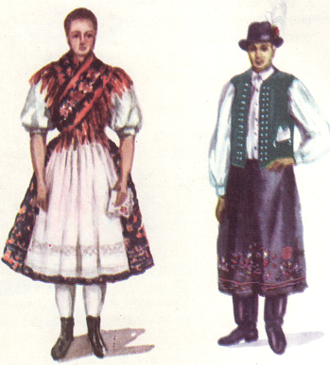
2. Legény ünnepi öltözetben,
Désháza.

3. A virágos lájbi hímzése, Erked.
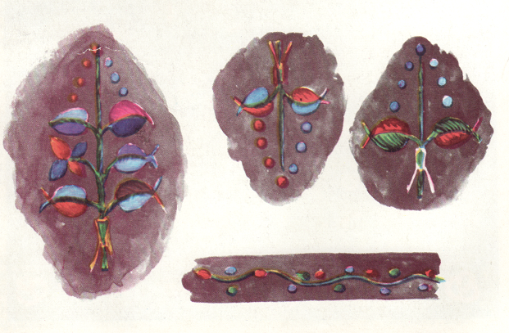

4. A fehér kötény hímzése, Dés-
háza
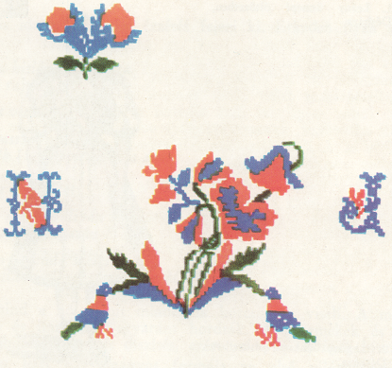

5. A kék kötény hímzése, Désháza
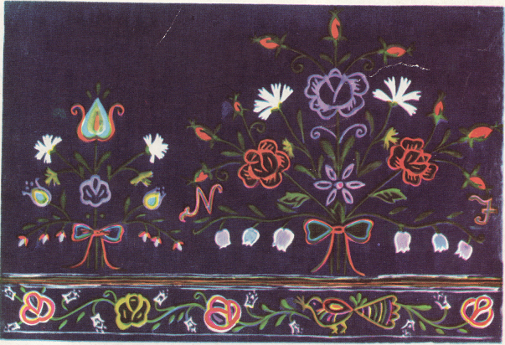
ajándékot. A jegyváltásnak ez a módja ma már nem dívik. A menyasszony
ezzel a kendővel járt azután ünnepnapkor, s még néhány éves fiatalasszony
korában is. Ma nagyünnepi ruhadarabnak számít.

SZOKNYA, NADRÁG, KÖTÉNY

Az alsótesten viselt ruházatot a nők öltözetében a szoknyafélék, a fer-
singek, a férfiakéban a nadrág – harisnya – és a mindkét nem által viselt
kötények – kötők – alkotják.
A női szoknya anyaga karton, szövet és selyem (szalmaselyem). Míg a
karton a múlt század végétől állandóan, a szövet csak a század elejétől
kezdve a harmincas évekig volt a szoknya anyaga. Szövetből csak ünnepi
szoknyákat készítettek (63. fk.). Az anyagot hozzá sátoros szlovák és örmény
kereskedőktől vették. Néhány éve selyemből is készítenek ünnepi szoknyákat,
selyem fersingeket. A szövet szoknyák általában egyszínűek – piros, kék
vagy zöld –, vagy aprómintásak, a karton szoknyák mindig mintásak: a fia-
taloké nagyobb, az időseké apróbb virágokkal tarkítottak. Az első világhá-
ború éveiben az egyszínűre – főleg feketére – festett szoknyák terjedtek el
az általános gyász kifejezőjeként.
Mindegyik korcsoport szoknyaviseletének közös vonása továbbá az, hogy
a szoknyákat tömött lapos ráncokba szedik le és derékban begallérozzák,
vagyis pánttal varrják le. A gallér alá Vérvölgyön – ha a fersing kék –
piros színű sodrást fognak be. A Szilágy mente községeiben általában a
hosszú, vagyis bokáig érő szoknyaviselet volt honos. Ebben a tekintetben csak
Diósad kivétel, ahol a nők mindig rövidebb, szárközépig érő, majd újabban
csak térdig érő szoknyát viselnek (64. fk.). A többi községben is megrövidült
ugyan az utolsó félévszázadban, de szárközépnél ma sem lett rövidebb.
Munka közben a szoknya alját a derékba akasztották fel.
A szoknyák díszítése községenként elég változatos képet mutat: hajtá-
sok, fehér és piros sinyor- (farkasfog)-sorok és hullámvonalas géphím a
legáltalánosabb díszítési mód. Ezek közül az utóbbi a varrógép megjelenése
óta terjedt el. A díszítés a szoknyát az alján vagy az aljától tenyérnyi magas-
ságban futja körül. A farkasfognak a színe mindig a szoknya színéhez al-
kalmazkodik: a fehér szoknyához piros vagy zöld, a barnához, piroshoz fehér
vagy zöld farkasfog talál (65–66. fk.). A szoknya aljának belső felét három-
négy ujj magasságban aljalással erősítik meg. Díszíteni szokták a gallért is:
hullámvonalas és szögletes, más színű cérnával varrt géphím fut körben rajta,
az aljára pedig sodrás, vagyis többnyire piros anyagból való keskeny alátét
kerül. Néhány éve hétköznapra az ún. festett fersinget készítik. Ennek anyaga
kendervászon; ezt bolti festékkel festik meg.
A szoknya elé kötőt kötnek. A kötény színe is a szoknyáéhoz igazodik:
a piroshoz kékes, a rózsaszínhez zöld talál. A köténynek a Szilágy menti köz-
ségekben két fajtáját találjuk meg: a szögletes (47. fk.) és a kerek aljút. Ez
utóbbi néhány éve divatozik itt. Diósadon újabban a mejjes kötő is járja (67.
fk.). A kötény anyaga főleg karton, Diósadon a vakvirágos szatén, régen
gyapjúból is készítették. Díszítése fajtánként különbözik. A szögletes köté-

201

nyeken az aljától arasznyi magasságra varrt két-három rend farkasfog és
hajtás a dísz. A kerek kötények szélét más anyagból készített fodorral fog-
lalják le, vagyis varrják körül.
Az ünnepi kötények között a hunyadi kötőnek nevezett a kalotaszegi
magyarság öltözetéből került át a szilágysági Tövishát és a környező közsé-
gek női öltözetébe (68. fk.). Ez nem más, mint a kalotaszegi kötéses kötő,
vagyis a kalotaszegi kötényeknek az a fajtája, amelyen a szélek összevarrását
színes selyemszálból varrt kötések fogják össze és egyben díszítik (l. Nagy J.:
i.m. 22). A tövisháti kötény is sűrűn ráncolt és a ráncokat fent ezen is szí-
nes hímzés-csík, a darázsolás fogja le. Ebben az alakjában a kalotaszegi köté-
nyeknek 60–70 évvel előbb viselt formáját őrizte meg. Mindegyik köténynek
a gallérját – kivéve a mellest – géphímmel (sodrással) ékesítik.
A hétköznapi kötények, a surcok kartonból vagy háziszőttes vászonból
készülnek. Néhány sor hajtás az egyetlen dísz rajtuk (69. fk.).
A kötény hosszúsága mindig a szoknyáéhoz igazodik. A fiatalok szeret-
nek tenyérnyivel rövidebb kötényeket is kötni. Felerősítésük a gallér két vé-
gére varrt pertlivel történik.
A férfiak nyáron vászon bőgatyát, télen szűk nadrágot viselnek.
Az előbbiről már szóltunk. A nadrágnak az utolsó száz évben három
fajtáját viselték. A legrégebbi a fehér posztóból készített szőrnadrág vagy
harisnya volt. A házi posztóból készített nadrágot ma már sehol sem vise-
lik, még az öregek se. Adatközlőink leírása szerint szabása a székely haris-
nyáéval egyezett meg, csak nem volt olyan feszes. Szárának összevarrásába
oldalt fekete posztó sinyort varrtak. Petri Mór szerint régen a fehér szőrnad-
rágot oldalt széles piros sáv díszítette, s viselete csak a szegényebbek körében
volt elterjedve. A módosabbak helyette gyári kék posztóból készített, lapos
zsinórral kihányt és rózsával díszített ellenzős vagy e nélküli sima nadrágot
viseltek (i.m. I., 671). A szőrnadrágnak Petri által leírt fajtáját némely ro-
mán községben (Vármező) ma is megtaláljuk, s valószínűleg ilyen lehetett a
magyaroké is (70. fk.). A nadrágféléknek a finomabb posztóból készített faj-
tája a múlt század második felében vált általánossá a Szilágy mentén. Az
egykorú ábrázolások arról győznek meg bennünket, hogy ez a nadrág a nemesi-
városi öltözetből került a parasztság ruhadarabjai közé. A helybeli szabómes-
ter varrta. Szabása különben a szőrnadrágéval egyezett meg, csak annál szű-
kebb volt. Viseletével kb. 50–60 évvel ezelőtt hagytak fel, s helyette a ma
már általánosan viselt priccses vagy katonanadrágot csináltatják. (71. fk.).
Csizmához és bakancshoz egyaránt viselik. A bakancshoz az utolsó néhány
évben hosszú, városi szabású pantalló nadrágot is vesznek.
Az ünnepi, és hétköznapi férfi vászon-öltözet elmaradhatatlan ruhada-
rabja volt a bőgatya elé kötött surc. Ez a férfi öltözetben annyira kedveltté
vált, hogy a legények ma a nadrághoz is felveszik. Ebben a tekintetben egye-
dül Vérvölgy kivétel, mert itt csak aratáskor kötnek kötényt, tehát ez al-
kalmi öltözetdarabnak számít.
A férfiköténynek két fajtáját ismerjük: a fehéret és a kéket (72–73. fk.).
A fehér kötény anyaga házi, a kéké az ún. károlyi vászon. Mindkettőt több
színű hímzéssel díszítik, ezért virágos és varratos surcnak is nevezik (4., 5.
színes kép). A hímzés a kötény alsó harmadát tölti ki. A díszítés általában

202

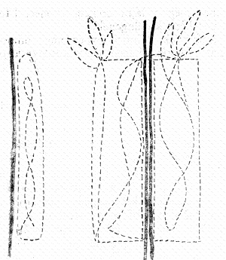21. rz. A ráncok levarrása, gépi hímzéssel a
férfi surcon, Dh.

három sorban helyezkedik el: legalolra kerül két keskenyebb, apróbb motívu-
mokból álló hímzés, e fölött pedig nagyobb elemekből álló, egy vagy több
középpontból kiinduló kompozíció helyezkedik el. A kompozíciót virágmotí-
vumok: szárak, levelek – lapó –, szirmok – bimbó – alkotják. A belő-
lük formált mintákat is az elemek előfordulási aránya szerint nevezik el. Van
tulipántos, kokasos, ótott rózsás kötény (4. színes kép). A kötény szélét, a
fő- és mellékdíszek közét egy vagy két sor keskeny bodor, azaz kirojtozott
vászoncsík szegélyezi. A bodort a vászonra varrják rá. A virágmotívumok
közé, vagy ahol – mint például Dobán – csak bodorral díszítik, a bodor-
sorok közé a kötény viselőjének nevét, vagy nevének kezdőbetűit, esetleg ré-
gebben egy-egy jókívánságot (Éljen, aki viseli!) hímzett a kötény készítője.
A kötény szélessége általában két szél. Ezt a szélességet azonban csak az
alsó felén hagyják meg, mert derékban három helyen oly módon szűkítik,
hogy hajtásokba foglalják és a hajtásokat levarrják. A levarrás helyét az
újabb kötényeken hullámvonalas hímzéssel szokták megerősíteni és díszíteni
(21. rz.). Egyes helyeken, például Diósadon ilyen géphímmel formálják ki a
kötény alján levő díszítést is (74. fk.). Dobán pedig több sorban hullámvo-
nalas géphímmel (ökörhúgy) díszítik. A múlt századi kötényeken nem volt
ennyi dísz, és a motívumok is apróbbak voltak. Akkor általában csak a kö-
tény sarkára és közepére varrtak két kisebb és egy nagyobb hímet (103. fk.).
A fehér kötények a bőgatya viseletének elmaradásával, tehát a harmin-
cas évektől kezdve maradtak el a férfi öltözetből. Ettől kezdve jelentek meg
a kék kötények, melyeket azonban már a nadrág elé kötöttek. A köténynek
ez a viselete a Szatmár környéki magyar lakosságú községek öltözetével egye-
zik meg.
A kötények felkötésére a kötény felső szélére varrt pejtli szolgál, mely-
nek végébe egyik-másik leány még bojtot is varr. Ez a sallangos surc. Ennek

203

pertlije olyan hosszú, hogy megkötés után még a lájbi zsebéig is elér. Ide
dugják be úgy a pertliket, hogy a bojtok kétoldalt kicsüngenek.
A virágos surcot a leány varrja a legénynek. Minden évben nagy ünne-
pekkor lepi meg vele a legényt; így tehát évenként három-négy kötényt kap
a legény a leánytól.

LÁBBELI

A lábbeli tekintetében a Szilágy mente népi öltözete azokat a fokozato-
kat mutatja, mint a környező néprajzi csoportok lábbeli-viselete. Itt is a leg-
ősibb, s munkanapokon máig is viselt lábbeli a bocskor. Ennek vágott orrú
formáját találjuk meg ezen a vidéken. A hozzávaló bőrt a tímároktól vették,
s maguk készítették belőle a lábbelit. Viseléséhez két kapcát használtak:
az egyikkel a lábfejet (lábujjkapca), a másikkal a lábfejet (borító) és a láb-
szárnak az alsó felét csavarták be (szártekerő), hogy a felerősítésére szolgáló
madzag ne törje fel a lábat (75–78. fk.). A férfiak munkanap az ötvenes
években is bocskorban jártak. A mai bocskor gumiból készül. A nők már
korábban elhagyták, s kb. 50–60 éve helyette mezítláb vagy újabban gumi-
szandában járnak (79. fk.).
A bocskor mellett mindkét nem lábbelije a főleg ünnepnap viselt csizma
vagy csizsma. A csizmának két fajtáját viselték: a puha szárú, oldaltvarrott
sima szárú vagy egyenes csizmát és a hátulvarrott, kemény szárú csizmát
(80–81. fk.). Az oldaltvarrott csizma a múlt században divatozott. Szárát
nem bélelték. A két nem csizmája között az volt a különbség, hogy a női
csizmának a szárát két ujjnyi széles piros szegély fogta körül és a férfiakénál
magasabb, karcsúsított sarokkal, rámával készült (rámás csizma). A puha szárú
férficsizma szegő nélküli volt, kerek szárral, vagyis elöl ívelés nélkül ké-
szült. A sarka a nőinél valamivel alacsonyabb, egyenes sarok volt. A nők
valamikor piros csizmát is viseltek. Ennek azonban már csak az emléke él
a magyar lakosságú községekben. Ellenben néhány román községben (Vár-
mező) a piros csizma még az ötvenes években előfordult.
A lágy szárú csizmák helyett a századforduló óta a kemény szárú (tő-
tött szárú), hátulvarrott, három részes – fej, rogyó, szár – boksz-csizmák
terjedtek el. Ezek már féllábasok voltak, vagyis csak egyik lábra találtak.
Nyelves csizmának is nevezték őket, mert a fejrészt elöl nyelv alakú bőr-
résszel varrták be a rogyóba. A szár felső részét a nőkén piros szegéllyel, a
férfiakén pedig fonott bőrzsinórral szegett és elöl bőrgombbal díszített íve-
léssel díszítették (magyar szárú csizma) (114. fk.). Lábbelivel a jónevű zilahi
csizmadiák látták el a Szilágy mente lakosságát.
Az első világháború után a férfiak ünnepi lábbelije a bakancs, a nőké
pedig a cúgos, fűzős, gombos egész- majd félcipő lett.
A csizma mostanában kizárólag csak ünnepi lábbeliszámba megy. Hét-
köznap a férfiak használt bakancsban, bocskorban, bőrszandában, a nők
télen bakancsban, nyáron gumiszandálban és mezítláb járnak.

204

A CSECSEMŐ, A MENYASSZONY, A VŐLEGÉNY ÉS A HALOTT ÖLTÖZETE.
ÉKÍTMÉNYEK

Az újszülöttet hat hétig elnyűtt ingből és lábravalóból vágott ruhába
pólyázzák. Karját kézruhába, derekát pupruhába csavarják, majd az egész
csecsemőt a gyerekruhába pólyázzák, és gatyakorcból készített sláflival
vagy pólyaláblival tekerik körül (116. fk.). Fejét fejkötővel kötik be. Hat
hét múltán a kezét szabadon hagyják és kicsi inget meg kicsi köntöst ad-
nak rá (82. fk.). Újabban városi módra öltöztetik és pólyapárnában tart-
ják. Hűvös időben az anya karonvaló gyermekét nagy hárászkendőbe, a
nyakbavaló kendőbe csavarva hordja (83. fk.).
A menyasszony a múlt században lakodalomkor a szokásos ünnepi
öltözetét vette föl, de ruhadarabjait úgy válogatta ki, hogy öltözetében a
fehér szín uralkodjék, tehát szoknyája, köténye fehér alapú, apró mintás
anyagból készült. Felsőruhadarabjai közül nem maradhatott el a fehér guba
(Petri: i.m. I., 669). Fejére fekete fodorból készített pántlikás fejkötőt vagy
fűkötőt tett, melyet selyemkendővel kötött le. Diósadon a fiatalasszonyok
körében ez még ma is divatozik (19. fk.). A századforduló óta a meny-
asszony a főkötő helyett fátyolt és koszorút hord. Ezt felkontyolás után
a vőlegénytől kapott kásmír jegykeszkenővel cseréli föl. A főkötőt kb. har-
minc éves koráig még vasárnaponként is fölteszi. Nyakára több rend kék,
piros, zöld színű gránátgyöngy-füzért tesz. Ekkor húzza fel először a vőle-
génytől kapott jegycsizmát is. A századforduló óta tiszta fehér selyemből
készített ruhában esküszik és ennek megfelelő lábbelit, többnyire félcipőt húz.
A vőlegény esküvőkor ünnepi öltözetét ölti magára, vagyis fehér inget,
nyakravalót, láblit, ujjast vagy gubát, ráncos gatyát, virágos surcot, csiz-
mát, fekete művirággal, bokrétával díszített kalapot visel.
A halottat is általában ünnepi öltözet illeti meg. Ha leány, haját be-
fonják és pántlikával díszítik, vállára zsalikeszkenőt terítenek, lábára fehér
harisnyát húznak, lábbeli nélkül. Az idősebb halottat fekete öltözetben te-
metik el.
Az ékítmények mind a nők, mind a férfiak öltözetében az ünnepi öl-
tözet díszesebbé tételére szolgálnak. Ilyen ékítmény a nők által viselt kék
vagy piros szemű sárgaréz gyűrű (karikagyűrű); ezt a leány a legénytől
kapja és asszony koráig hordja. Ennek viselete már több helyen elmaradt,
egyes községekben – így Vérvölgyön – azonban még ma is divatozik.
Egy másik általánosan viselt ékítmény a gyöngy. Szerte az egész Szilágy
mentén több rend kaláris: apró piros, sárga, zöld kerek üveggyöngyöt sze-
retnek a nyakukba kötni. Néhány évtizeddel ezelőtt még úgy erősítették
fel, hogy a cérnára fűzött gyöngysor gombban végződött, és ezt gombolták
be a cérna másik végén formált hurokba. Újabban szalagot fűznek a gyöngy-
sorba, mely sokszor tíz rend is lehet.
Újabb ékítmény a fülbevaló, amelyből a leánynak konfirmálásra ezüs-
töt szoktak vásárolni. Ennek viseletét csak idős asszony korában hagyja
el (84. fk.).
A legények és a fiatal házasok a múlt században ünnepnapkor szívesen
ékesítették lájbijukat egy színes (piros, sárga, zöld, fehér) fonalból kötött
gyapjú zacskóval, melyet lájbizsebükben hordtak. Száját fonott zsinórral

205

lehetett összehúzni. A zsinór végét egy-egy bojt díszítette, ezért bojtos acskó-
nak is nevezték (85. fk.). Ez az ékítmény a leány ajándéka volt, melyet
karácsonykor adott a legénynek és legtöbbször hímes kiskeszkenőt is tett
bele.

AZ ADATKÖZLŐK NÉVSORA

Désháza:

Nagy András, szül. 1877
Debreceni Mártonné, szül. 1876
Lakatos Miklósné, szül. 1876
Fazakas Imre, szabómester, szül. 1915
Debreceni Rózsa, szül. 1934
Debreceni Gáspárné, szül. 1877
Máthé Józsefné, szül. 1936

Diósad:

Juhos Ferenc, szül. 1922
Püsök Jolán, szül. 1940
Kulcsár Albert, szül. 1936

Erked:

Varga György, szül. 1894
Varga Bálint, szül. 1923
Balla:

Mátis Ágnes, szül. 1911
Battyán Samuné, szül. 1897

Vérvölgy:

Blága Józsefné, szül. 1874
Márton D. Józsefné, szül. 1875

Doba:

Elekes Ferenc, szül. 1924
Csapó Lőrincné, szül. 1898

Szér:

Petkes András, szül. 1879
Petkes István, szül. 1921
Petkes Istvánná, szül. 1926

Zilah:

Józsa Vencel, kalaposmester, szül. 1915
Luka Károly, szabómester, szül. 1914

JEGYZETEK

¹ Kőváry László: Föld és országtani vázlatok Szilágyról. Tudománytár, VIII., 1840,
20–36. Uő.: Tájképek utazási rajzokban. Nemzeti Társalkodó, 1840, I. félév, 66–77. Petri
Mór: Szilágy megye monográfiája, I–VI., Zilah, 1901–1904, I., 669–684. Gönyey Sándor
A szilágysági magyarok népviselete. Muskátli, XLVI. (1943), 13–17. Kresz Mária: Magyar
parasztviselet 1820–1867. Budapest, 1956. Több helyen.
² Kőváry: Nemzeti Társalkodó. Idézi Kresz: i.m. 171.
³ Kresz: i.m. 37. tábla és 232.
⁴ Györffy I.: A cifraszűr. Budapest, 1930, 113.
⁵ Bartha Károly: A debreceni gubacsapó céh. Debrecen, 1939, 17 kk.
⁶ Csűry Bálint: Szamosháti Szótár, I–II., Budapest, 1935–1936, ‘guba’ címszó alatt.
⁷ MN. I. 1. kiadás, 409.
⁸ Petri: i.m. és Caba, Vazul: Szilágy vármegye román népe, nyelve és költészete. Bécs,
1918, 29.
⁹ Bănăţeanu, Tancred: Portul popular din Ţara Oaşului. Bucureşti, 1956, 12. és
5, 37, 38. kép.
¹⁰ Kresz: i.m. 32 és MTSz. 1064.
¹¹ László G.: A zilahvidéki nyelvjárás. Nyr. XXVII (1898), 441.
¹² Magyar díszítőművészet. Budapest, 1954, 179, 181, 182, 183. kép.
¹³ Kresz: i.m., 50.
¹⁴ Kresz: i.m. 51.
¹⁵ Petri: i.m. I., 670.
¹⁶ Petri: i.m. I., 669.

206

¹⁷ Petri: i.m. I., 671.
¹⁸ Petri: i.m. L, 674.
¹⁹ Kresz: i.m. 105.
²⁰ Gönyey: i.m. 17.
²¹ Nagy Jenő: A kalotaszegi magyar népi öltözet. H.n., 1958, 17.
²² Gönyey S.: A kalotaszegi népviselet hatása a szilágysági és körösmenti románság
viseletére. Ethn. LV(1944), 95–96.
²³ Stoica, D. – Lazăr, P. I.: Schiţa monografică a Sălagiului. Szilágysomlyó, 1908.
A 96. és 97. lap között közölt „Fecior şi fata din Bădăcin” feliratú képen a legény három-
három sor gombos lájbit és bőgatyát, a leány pedig kalotaszegi kötéses kötényt visel. Caba
pedig ezeket írja: „A népviselet sok tekintetben eltér az erdélyitől, amennyiben itt a magyar
hatás sokkal érezhetőbbé vált” (i.m. 29.).
²⁴ Stoica–Lazăr: i.m. 25. számú jegyzet.
²⁵ Gönyey: A szilágysági magyarok népviselete. 13–17.
²⁶ A rajzokat a kiszálláson részt vevő Fülöp Irma és Halay Hajnal, a kolozsvári képző-
művészeti főiskola akkori hallgatói, a fényképeket a szerző készítette. A bevezető rész meg-
jelent nyomtatásban: A szilágysági Tövishát népi öltözetének vizsgálatához. Ethn., LXX(1959),
442–445.
²⁷ Gáborján Alice: Három magyar népi posztóruha. NéprÉrt., LIV (1972), 47–68.

